第一章 经济主体的财务活动与金融

一、经济主体

1、封闭的经济：居民、政府、金融机构、非金融企业

开放的经济：居民、政府、金融机构、非金融企业、国外开放部门

2、资金流量表：反映各经济主体的金融活动及其彼此间的平衡关系

第二章 货币与货币制度

一、货币的职能与作用

1、职能

1）交换媒介职能（最基本）

（1）计价标准（价值尺度、记账单位）——观念上的货币，降低价值衡量成本，降低交易成本

（2）流通支付手段——现实的货币，关注货币购买力

货币需求：交易性、预防性、投机性

2）资产智能（财富和价值储藏）——现实的货币

2、作用

1）积极作用：

（1）克服了物物交换困难，提高交换效率，扩大商品流通市场；

（2）克服价值衡量、交换比例确定等困难；

（3）节约流通费用；

（4）提供最具流动性的价值储藏和货币保存形式；

（5）通过在发挥支付手段时形成的活期存款，促进社会资金集中.

2）消极作用：

（1）买和卖脱节，为供求失衡的产生提供条件；

（2）形成债务链条，产生债务危机的可能性及信用膨胀；

（3）跨时支付使超支配和信用膨胀成为可能。

3）货币发挥作用的内在需求：币值稳定、货币供给有弹性

4）货币中性论：货币面纱论、理性预期学派

货币非中性论：凯恩斯学派、货币学派

二、货币的层次划分与计量（统计口径）

1、信用货币层次划分的依据——流动性（变现能力）

2、中国货币层次划分

M0=流通中的货币（通货现金）——流动性最强

M1（狭义货币）=M0+活期存款

M2（广义货币）=M1+准货币（企业单位定期存款+城乡居民储蓄存款+证券公司的客户保证金存款+其它存款）。

3、特点

1）货币层次流动性强弱与范围成反比；

2）不同国家货币层次不一，且各层包含金融资产不同；

3）各国货币层次划分不是固定不变的；

4）货币层次划分及计量只能在一定程度上反映货币流通状况。

三、货币制度

1、货币制度：针对货币形式与结构、发行与流通的组织管理等一系列内容，以国家法律或国际协议形成加以规定所形成的制度。

2、国家货币制度

1）演变：银本位制——金银复本位制——金本位制——不兑现的信用货币制度

2）内容：

a规定货币本位（法定货币材料）；

b规定货币单位（名称、值）；

c规定流通中的货币种类（主币、辅币及其规格）；

d规定货币的法定支付能力；**【名词解释】**

△**无限法偿**：不论支付数额多大，不论属于何种性质的支付（买东西、还账、缴税等），对方都不能拒绝接受。

△**有限法偿**：在一次支付中若超过规定的数额，收款人有权拒收，但在法定限额内不能拒收。

e规定货币铸造发行的流通程序；

△自由铸造与限制铸造

△分散发行与垄断发行

f货币发行的准备制度；

现金准备，包括铜钱、白银、黄金、外汇等具有极强流动性的资产

证券准备，包括短期商业票据、财政短期国库券、政府公债券等在金融市场上流通的证券

3）劣币驱逐良币（雷格欣法则）

若政府对自身价值各不同的货币规定相同的名义价值，人们趋向使用劣币保留良币。

两种实际价格不同而法定价格相同的货币同时流通时，市场价格偏高的货币（良币）就会被市场价格偏低的货币（劣币）所排斥，在价值规律的作用下，良币退出流通进入贮藏，劣币充斥市场，劣币驱逐良币。

4）金本位制

a金本位制：自由铸造、无限法偿、可自由兑换金币、黄金自由输出入

b金块本位制：国内不流通也不铸造金币，银行券有效兑换金块（只有银行券在流通）

c金汇兑本位制：虚金本位制，多为殖民地半殖民地国家；不铸造使用金币，只发行银行券；银行券不能在国内兑换金币或黄金，只能兑换外汇，外汇在国外换黄金。

5）不兑现的信用货币制度

特点：信用货币，主要由现金和银行存款构成；

现实中货币通过金融机构投入流通；

国家对信用货币的管理调控成为必要条件。

3、国际货币制度

1）定义：支配各国货币关系的规则以及国际间进行各种交易支付所依据的一套安排和惯例。

2）内容：

（1）确定国际（官方）储备资产，即使用何种货币作为国际间的交换媒介；哪些资产可用作国际储备资产;国际储备货币类型。

（2）安排汇率制度，即采用何种汇率制度，是固定汇率制还是浮动汇率制（我国为管理浮动汇率制）;

（3）选择国际收支的调节方式，即出现国际收支不平衡时，各国政府应采取什么方法进行弥补，各国之间的政策措施如何协调等。

3）演变

**（1）国际金本位制度（固定汇率制）**

**以黄金作为国际本位货币的制度，其特点是各国货币之间的汇率由它们各自的含金量比例即金平价决定，黄金可以在各国间自由输出输入，在“黄金输送点”的作用下，汇率相对平稳，国际收支具有自动调节的机制。**

（2）**布雷顿森林体系**——**黄金美元“双挂钩”，固定汇率制，特别提款权**

**a积极的作用：结束了战前货币金融领域的混乱局面，维持了战后世界货币体系的正常运转，对世界经济的恢复与发展起了积极作用。**

**b缺陷，虽然也采取创设特别提款权等应对措施****，****但难以调和的矛盾仍导致该体系走向了崩溃(美元霸权、通胀与通缩的国际传导、牺牲国内均衡和货币政策自主权、“****特里芬难题****”）。**

**特里芬难题：美元若要满足国际储备的需求就会造成美国国际收支逆差，必然影响美元信用，引起美元危机；若要保持美国的国际收支平衡，稳定美元，则又会断绝国际储备的来源，引起国际清偿能力的不足**

**（3）牙买加体系——**国际储备多元化，黄金非货币化，汇率安排多样化，以浮动汇率为主

**a积极作用:为国际经济活动提供了多种清偿货币;**

**为各国的经济发展提供了灵活性和自主性;**

**为各国调节国际收支提供了灵活性。**

**b缺陷:以国家主权货币为国际储备货币使得国际上缺乏统一而稳定的货币标准;**

**加大了汇率风险，助长了国际金融投机，不利于国际贸易和国际投资的正常发展;**

**国际收支调节机制存在着局限性，难以真正实现各国国际收支的均衡；**

**金融危机经常爆发。**

4、区域性货币制度

由某个区域内的有关国家（地区）通过政府间的协调形成一个货币区，由联合组建的一家中央银行来发行与管理区域内的统一货币的制度。

◇现存的区域性货币制度主要有**西非货币联盟制度、中非货币联盟制度、东加勒比货币联盟制度、欧洲货币制度（欧元制度）**等。其特点是建立统一的中央银行、发行统一的货币、实施统一的货币政策。**【多选题】**

第三章 汇率与汇率制度

一、外汇与汇率

**1、外汇**：狭义：以外币标示的、可用于国际间结算的支付手段。

广义：一切以外币表示的金融资产。

（1）外汇不完全等于外币，外汇还包括权益类证券

（2）不是所有的外国货币都是外汇

（3）外汇本质上体现了不同国家之间的债权债务关系

（4）一国货币作为外汇的条件：可以自由输出输入国境；可以自由兑换买卖；在国际支付中被广泛接受。

2、**汇率：**一种货币用另一种货币表示的价格，是两国货币折算的比例

1）汇率标价法

**直接标价法**：以一定单位外国货币作为标准计算应付多少本国货币，也称应付标价法。

100美元= ？人民币 （买低卖高）

使用直接标价法，汇率等式右边变动的数值大小与本币币值高低反方向，与外币币值高低同方向

**间接标价法**：以一定数量的本国货币单位为基准来计算应收多少外币，也称应收标价法。本国处于强势地位）

100人民币= ？卢布 （买高卖低）

使用间接标价法，汇率等式右边变动的数值大小与本币币值高低同方向，与外币币值高低反方向

2）汇率的分类

（1）**制定方法**:

基准汇率：**最常用的基本外币**之间的汇率。各国一般以美元为基本外币来确定基准汇率。

套算汇率（交叉汇率）：根据本国基准汇率与国际金融市场上主要货币之间的汇率套算出来的汇率。

（2）**银行买卖：（站在外汇银行的角度）**

买入汇率：银行买进外汇（结汇）时所使用的汇率（以即期汇率为例）也叫买入价。

卖出汇率：银行售出外汇（售汇）时所使用的汇率（以即期汇率为例）也叫卖出价。

中间汇率：买入汇率与卖出汇率的平均值

**（3）交割期限**：

即期汇率：在**两个**营业日内办理交割时所使用的汇率。

远期汇率：买卖双方事先约定的，据以在未来一定时期进行外汇交割时所使用的汇率，是金融衍生品远期外汇的价格。远期汇率的存在，为国际贸易中的套期保值、规避汇率风险的操作提供了管理工具。

在直接标价法下，远期汇率高于即期汇率，叫升水（本币贬值，外币升值）

远期汇率低于即期汇率，叫贴水（本币升值，外币贬值）

二者相等称为平价。

利率高的国家在远期会贴水

**（4）汇率管理制度**：

**固定汇率制**：对主要国际货币的汇率基本固定，汇率的波动幅度被限制在较小的范围内，货币当局有义务维持本币币值基本稳定

**浮动汇率制**：政府不规定汇率波动的上下限，允许汇率随外汇市场供求关系的变化而自由波动的汇率制度

中间汇率制：介于固定汇率和浮动汇率之间的汇率制度

（5）**汇兑方式**：电汇汇率（**电传解付**）、信汇汇率（**信函解付**）、票汇汇率（**票据**）

（6）是否剔除通货膨胀：名义汇率和实际汇率

（7）**货币当局对汇率管理的角度**(汇率形成机制）：官方汇率、市场汇率、黑市汇率

（8）**外汇银行的营业时间**：开盘汇率和收盘汇率

（9）政策意图：单一汇率和复汇

二、汇率的决定理论

1、国际借贷理论（国际收支说）——金本位制、戈申

◆国际间贸易往来和资本流动（国际收支）→ 债权债务关系的变化 → 外汇供求的变化 → 汇率的变动

◆缺陷：将影响外汇供求的因素笼统的归结为国际借贷。

◆**原理：当某一经济体出现持续一段时期的、较大幅度的国际收支逆差时，在供求定律作用下（外汇供不应求，外币升值），其货币的汇率趋于贬值；国际收支顺差时，（外汇供大于求，外币贬值）本币趋于升值。**

**国际收支盈余：外汇供给＞需求，本币升值**

**国际收支赤字：外汇供给＜需求，本币贬值**

2、汇兑心理说——心理层面

外汇的价值决定于**外汇供求双方对外汇边际效用所作的主观评价**。

3、购买力平价理论——两国货币购买力的相对关系

**购买力平价**：两国货币之间的汇率所反映的两国货币各自在其国内的购买力之比即两国的价格水平之比

（货币购买力是价格的倒数，价格越高，货币购买力越低，对内购买力= $\frac{1}{PA}$）

◆**绝对购买力平价**：在某一时点上本国货币与外国货币之间的兑换比率（均衡汇率）等于两国物价总水平之比。

理论基础——一价定律：不考虑交易成本，以同一货币衡量的不同国家商品价格相等。

理论基础：货币数量论（物价水平取决于货币数量，二者正向变动）。

两国货币之间的汇率取决于两国国内的货币流通状况及其决定的物价水平。

◆**相对购买力平价**：一定时期内两国物价的相对变化决定了该时期内汇率的变化。

某国货币汇率在一定时期内的变动是由该国与外国在此期间的通货膨胀率的差异决定的。

**当本国物价上升幅度高于外国物价上升幅度时，本币贬值且购买力下降，汇率上升**

**当国内物价上升幅度小于国外物价上升幅度时，本币升值且购买力上升，汇率下降**

**隐含假设：完全竞争市场、不存在生产力差异、购买商品篮子相同**

4、利率平价理论——凯恩斯、资本流动

利差变动引起的国际资金的套利性跨境流动导致汇率的升贴水额发生变化。

**即期利率高的国家的货币汇率在远期外汇市场上贴水（贬值）**

**即期利率低的国家的货币汇率在远期外汇市场上升水（升值）**

**跨境资金在两个市场上投资回报率相等，套利性短期资金将从低利率国家流向高利率国家。**

**条件：完全资本流动，无交易成本**

**5、**货币分析法——货币供求

基于购买力平价理论，汇率受两国货币供给量的制约，相对价格由货币供求决定

基本的动态的货币模型为：



其中，et是本币汇率（间接标价法）的变动率，



分别代表外国与本国的货币供给变动率、国民收入变动率和利率水平。

**外国货币供给快于本国货币供给，本币汇率升值，反之，则本币汇率贬值；**

**本国收入增长快于外国收入增长，本币汇率升值，反之，则本币汇率贬值；**

**外国名义利率水平高于本国名义利率水平，外国通胀预期及外币需求减少程度高于本国，本币汇率上升，反之，本币汇率贬值。**

6、资产组合分析法——金融投资

**原理：根据资产组合分析法，在开放经济条件下，投资者的资产组合中国内金融资产比重提高，则本币汇率升值；资产组合中，国外金融资产比重提高，则本币汇率贬值。**

7、换汇成本说

它把购买力平价说中的非国际贸易商品加以剔除，而仅用**国际贸易商品的价格**对比来考察货币的涉外购买力之比即汇率的决定，认为汇率由进出口的换汇成本来决定。

本币汇率有贬值压力，则当局卖外汇回笼本币，若本币汇率有升值压力，则当局买外汇抛售本币。

三、汇率制度的安排与演进

1、演变趋势：固定汇率制——浮动汇率制

1）国际金本位制下的固定汇率制度

◎汇率由各国货币的含金量之比决定；实际汇率在金平价加减黄金输送点之间上下波动；波动小，风险低。

2）布雷顿森林体系下的固定汇率制度

◎以黄金—美元为基础的、可调整的固定汇率制

◎“双挂钩”：美元与黄金挂钩、各国货币与美元挂钩

◎金汇兑本位制：汇率由含金量之比决定

3）牙买加体系下的浮动汇率制度

◎汇率制度呈现多样性

◎主要有三大类：可调整的盯住汇率制、有限制的浮动汇率安排以及更灵活的浮动汇率安排

2、固定汇率制度与浮动汇率制度

**（1）固定汇率制度**：汇率基本固定，汇率的波动幅度被限制在较小的范围内，各国中央银行有义务维持本币币值基本稳定的汇率制度

优点：促进贸易，控制通货膨胀，减少外债风险，创造有利贸易条件。

**（2）浮动汇率制度：**政府不规定汇率波动的上下限，允许汇率随外汇市场供求关系的变化而自由波动

优点：发挥汇率对国际收支的自动调节作用；减少国际游资冲击及国际储备需要；易于协调内外均衡。

缺点：不利于国际贸易和投资的发展；助力国际金融市场的投机活动；竞争性贬值；诱发通货膨胀。

3、人民币汇率制度

长期决定因素：巴拉萨-萨缪尔森效应

（经济增长越快的国家，实际工资增长越快，实际汇率升值）

◆经济转轨阶段的汇率制度（1979-1993年）

◎内部结算价与官方汇率并存阶段(1981-1984年)

◎外汇调剂市场汇率与官方汇率并存阶段（1985-1993年）

◆社会主义市场经济时期的汇率制度（1994年至今）

◎有管理浮动汇率制时期（1994-1997年）

◎钉住汇率制时期（1998-2005年7月）

◎回归有管理浮动汇率制(2005年7月21日至2008年9月份)。根据《中国人民银行关于完善人民币汇率形成机制改革的公告》，自2005年7月21日起，我国开始实行以市场供求为基础的、参考一篮子货币进行调节、有管理的浮动汇率制度。

◎人民币汇率实际上重新回到了盯住美元状态（2008年9月份雷曼出事后）

**★中国现在最应该做的，是让人民币离开美元，人民币不再盯住单一美元，回到一篮子货币框架内。建立更有弹性的双向浮动的人民币汇率制度。 [论述题]**

**◆中国目前的汇率制度：中国目前名义上是管理浮动汇率制，实际上回到了盯住美元的状态。管理浮动范围小，缺乏弹性，容易引起通货膨胀和通货紧缩，同时经济增长过度依赖出口，但是出口对经济的增长作用已经日渐衰退；应该建立双向浮动更有弹性的制度，同时调整经济结构，从出口导向转为依赖内需增长，减少对外汇市场的依赖。**

第四章 信用与信用体系

**一、信用概述**

1、信用：以还本付息为条件的借贷活动。

借——以归还为义务的取得

贷——以收回为条件的付出

◎ 道德范畴：诚信（意愿）——通过诚实履行自己的承诺取得他人的信任

◎ 经济范畴：履行契约的能力——以还本付息为条件的借贷活动

2、基本形态：实物借贷、货币借贷

演进动力机制是效率的提升和成本的降低

3、产生与发展

（1）私有财产的出现和私有制是信用产生的基础（前提条件）

（2）信用与货币相结合形成了新的范畴—金融，它是以货币为载体的借贷活动

4、最古老的信用——高利贷

1）特点：利率极高、利率不稳定且差异极大、随意性。

2）原因

（1）借贷资金的供求状况（严重供不应求）

（2）贷者的垄断地位（绝对话语权和定价权）

（3）风险和成本的补偿（高风险和高运营成本）

根本原因：自然经济条件下借贷资金供求矛盾、贷者集中垄断、高偿还风险和信用维系成本

5、基础与特征

1）赤字：净债务增加，净债权减少，资金净流入。

盈余：净债务减少，净债权增加，资金净流出。

2）五部门

（1）居民——总体盈余

（2）企业——总体赤字（最主要的资金筹集者）

（3）政府——多为赤字（发行国债）

（4）国外部门——盈余赤字互见

国际收支盈余，顺差，增加对外债权；国际收支赤字，逆差，增加对外债务。

（5）金融——调节盈余与赤字

3）两种基本融资形式

1、**直接融资**：资金供求双方通过一定的金融工具、经由金融市场直接形成债权债务关系（证券、股票、债券）

2、**间接融资**：资金供求双方通过金融中介机构间接实现资金融通。（银行贷款）

**①最终的资金供求双方是否直接联系；**

**②是否存在两个或两个以上的金融交易合约即是否存在金融工具的替换；**

**③金融中介是否扮演双重角色，改变了金融交易关系**----间接融资中金融中介同时扮演债权人和债务人的角色，直接融资中中介只起服务的作用

在金融发展史上直接融资先于间接融资存在

直接融资的优点：双方构成直接的债权债务关系；剔除中间金融中介的价差收益；灵活组合满足风险偏好和收益要求的不同。

直接融资的缺点：受金融市场发达程度制约；以信用度筹资风险较大；公开信息披露与保守商业秘密相冲突。

4）信用风险：未能及时足额偿还债务而违约的可能性（刻意违约、不得不违约）

杠杆率：投资负债表中总资产与权益资本的比率（杠杆率越高，信用风险越大）

**二、主要信用形式**

1、商业信用——**买卖行为+借贷行为（**赊销、预付**）**——直接融资

1）商业信用的良性发展，对商品流通和经济发展起着重要的促进作用。

**2）局限性：规模、方向、期限**

3）商业票据**：**商业信用中用来载明债权人权利和债务人义务的书面凭证。

（背书人信用等级越高，背书人越多，该商业票据接收方面临的信用风险就越低）

汇票和本票的区别**【简答题】**

**（1）汇票是付款的命令书，由出票人签发，委托付款人（银行）在见票时无条件支付确定的金额给收款人或者持票人；本票是付款的保证书，出票人签发，出票人承诺见票即付（自负付款义务）**

**（2）汇票：付款人承诺兑付款项才有效，一经承兑，付款人取代出票人成为票据的主债务人；本票：不需要第三方承诺兑付就有效**

**4）作用:**

**▲积极的：在买方市场条件下，商业信用是企业竞争的必要手段。**

**（1）有利于润滑生产和流通，加速商品价值的实现过程；**

**（2）有利于企业间的资金融通，加速资本周转;**

**（3）有利于银行信用发展（例如银行对商业票据的贴现、转贴现买断、转贴现回购业务）和中央银行货币政策操作（央行再贴现业务）----商业信用与银行信用的关系，票据贴现是银行对商业信用的支持**

**▲消极的：**

**（1）容易形成债务链和债务危机（三角债）；**

**（2）影响货币供给的调控和信用总量的控制（央行收缩银根、控制信用时，企业可以用商业信用应对，影响宏观调控的效果）**

2、银行信用（最基本、占主导地位）——间接融资

1）特征:克服了商业信用在规模、方向、期限上的局限性

（1）资金贷放规模大

（2）具有广泛的授信对象

（3）数量和期限上相对更灵活、多样化。

2）**银行信用与商业信用【简答题】**

**（1）银行信用是现代经济中最基本、占主导地位的信用形式，在资金提供规模、资金流向与范围、借贷期限等三个方面克服了商业信用的固有局限。**

**（2）二者具有极为密切的联系**

**①银行信用是在商业信用的基础上发展起来的：从商业票据衍化到银行票据；从商号向银行衍化。**

**②银行信用的出现使商业信用进一步得到发展：银行承兑、贴现**（企业将未到期的承兑汇票转卖给银行）**、转贴现**（银行将未到期的已贴现票据再以贴现的方式向另一家金融机构转让出售）**、再贴现**（金融机构将未到期的已贴现票据再以贴现的方式向央行转让以获取资金）**商业票据（商业信用需要银行信用的支持，银行对工商企业提供支持）;**

**③银行信用与商业信用是并存而非取代关系：银行信用与商业信用不可能也不应该互相替代，信用方式的多元化有利于分散金融风险、提高融资效率、促销商品；有利于银行业的改革与发展。**

3、国家信用（政府信用）——以政府作为债务人或债权人

主要形式：

（1）国债：基础性本币资产，弥补财政赤字或筹措建设资金。

短期（一年期以内）——国库券，调节年度财政收支不平衡

中期（1-10年）——国库票据，缓解长期财政赤字，为公共建设筹措资金

长期（大于十年期）——国库债券，缓解长期财政赤字，为公共建设筹措资金

（2）地方政府债券（市政债券）

（3）政府担保债券

4、消费信用——赊销、分期付款、消费贷款

1）作用

（1）积极作用

①宏观层面对经济总量和结构的调节，有利于市场供求平衡，降低消费信用利率，刺激经济发展。

②微观层面利于实现生命周期内的财务安排（跨期消费）。

（2）消极作用：

a消费信用的过度发展，会掩盖消费品的供求矛盾，易导致虚假需求

b过量发展消费信用易导致信用膨胀，导致通货膨胀的压力

c盲目地过度发展消费信用会对经济生活有不利影响，消费者债务过重，增加社会不稳定因素

2）制约因素:

（1）消费信用受到总供给能力与供给水平;

（2）居民的实际收入与生活水平(收入水平提高，需求结构发生改变);

（3）资金供求关系（银行想借没钱也不行）;

（4）消费观念与文化传统的制约（例如去奢崇俭和偏好储蓄）。

5、国际信用——国外借贷、国际直接投资

三、信用体系概述

1、市场经济与信用秩序

守信是支撑信用关系良性发展的前提条件，良好的信用秩序有利于市场范围和空间的拓展。

2、我国经济发展中的信用秩序

市场经济是以自由缔约和自由交易为基础的经济。

3、现代信用体系的构建

1）信用制度：规范和制约社会信用活动和信用关系的行为准则

信用制度是保证信用活动正常进行的基本条件

2）道德规范是重要基础，社会征信系统防止同一主体多次失信，法律规范是终级制度保障。

3）信用机构体系

信用中介机构——金融机构为资金融通直接提供服务

信用服务机构——提供信息咨询和征信服务的机构

信用管理机构——对信用中介和信用服务机构实施管理

4）社会信用体系：公共（政府）、个人、企业信用体系

社会征信系统：信用档案、调查、评估、查询系统，失信公示系统

**第五章 货币时间价值与利率 重点**

一、货币的时间价值与利息

1、货币的时间价值

1）同等金额的货币其现在价值要大于其未来的价值——机会成本、通货膨胀、风险补偿

货币时间价值来源于对当前消费推迟的时间补偿（偏好当前消费）

2）利率是单位时间单位货币的时间价值

3）利息的实质

非货币因素：重商主义、国富论、时间利息论、等待论

货币因素：凯恩斯流动性偏好理论、希克斯不完全货币利息论

现代经济学：利息是投资者让渡资本使用权而索取的补偿或报酬

**风险资产的收益率=无风险利率（机会成本、国债利率）+风险溢价（风险补偿）**

2、利息与收益的一般形态

1）利息转化为收益

将利息直接与资本的所有权联系起来，认为利息是资本所有权的必然产物，人们可以凭借资本所有权而获得收益，这样利息就成为了收益的一般形态，利息率只是收益率的一种基本形式。

三大因素：利息是资本所有权的产物

利率是衡量企业收益的重要指标

货币是否用作资本都不影响其收益能力

利息以借贷为前提，源于产业利润——资本所有权

2）收益资本化：

**利息收益（B）=本金（P） × 利率（r）**

**如果已知预期收益和利率，就可以套算出本金，即：P= $\frac{B}{r}$**

3）地价=土地年收益/年利率。（n趋于无穷）

人力资本价格=年薪/年利率。（万寿无疆）

股票价格=股票收益/年利率。

永久公债价格=债券利息/年利率。

3、金融交易与货币的时间价值

1）利率的计算：单利和复利

（1）单利法**：I=P·r·n S=P（1+r·n）**

（2）复利法**：I=P【（1+r）n -1】 S=P（1+r）n**

I代表利息额；P代表本金；n代表借贷期限；S代表本金和利息之和，简称本利和。

复利更能反映利息的本质特征：

单利计息等于剥夺了资金出让方平利息，进一步取得利息的权利；复利提高资金使用效率，促进经济主体合理利用资金。

**常用复利计算公式有六个：**

**1.复利终值公式：F=P(1+r)n**  ←互为逆运算→  **2.复利现值公式：P=F(1+r)-n**

**3.年金终值公式：F=A[(1+r)n-1]/r** ←互为逆运算→ **4.偿债基金计算公式：A=F/{[(1+r)n-1] /r }**

**5.年金现值公式：P=A[1-(1+r)-n]/r**  ←互为逆运算→  **6.等额支付系列资本回收公式：A=P/{[1-(1+r)-n]/r }**

2）单期终值和现值

◆单期由现值求终值：

◆单期由终值求现值：

3）多期终值和现值

多期由现值求终值：

（1+r）t——终值复利因子(复利终值系数）

多期由终值求现值：

——现值复利因子（贴现因子）

4）贴现与贴现率（现值大小与贴现率负相关）

◆净现值（NPV=所有未来现金流入量的现值-现在和未来现金流出量现值的差额

NPV＞0则采纳，NPV越大，投资项目绝对收益越高

二、利率分类及其与收益率的关系

1、利率的分类

1）计息时间：年利率、月利率、日利率

2）决定方式：市场利率、官定利率、公定利率（非政府部门、民间组织）

3）贷款期限内是否浮动：固定利率、浮动利率

4）是否考虑币值变化：实际利率、名义利率

i为实际利率，r为名义利率，p物价变动率

**粗略的公式：r=i + p**

**精确的公式：r=i+p+ip**

5）地位：基准利率（市场化）、一般利率

中央人民银行——法定利率（基准利率）

商业银行——商业银行利率（一般利率）

金融市场——市场利率（一般利率）

6）期限长短：长期利率、短期利率

7）不同期限：即期利率、远期利率

2、利率与收益率

1）收益率=当期收益率+资本利得（损失）率

Pt为在时间t该债券的价格，Pt+1为在时间t+1该债券的价格，债券支付的息票利息为c

2）**到期收益率**（内部收益率）=**贴现加总+票面返还**

Ci为该债券第i年定期支付的利息，P表示债券的购买价格，FVT为该债券到期应该支付的面值，YTM表示该债券的到期收益率，T表示该债券的到期年限

3）**持有期收益率**（平均回报率）

PT为证券的出售价格，YHP表示该债券的持有期收益

三、利率的决定及其影响因素

1、利率决定理论

1）马克思的利率决定理论——上下限

剩余价值在不同资本家之间的分割为基础

0＜利率水平＜平均利利润率

2）古典学派的“实际利率理论”（储蓄-投资利率论）——流量

利率变化取决于资本的供求即储蓄流量与投资流量的均衡。

供给=储蓄，需求=投资

3）凯恩斯的“流动性偏好理论”（货币供求利率论）——存量

利率取决于**货币供求**数量的对比，货币供给量由货币当局决定，而货币需求取决于人们的流动性偏好

**◆流动性陷阱：经济严重萧条时期，利率降低到一定程度就不再降低，扩张性政策失效**

当经济衰退或萧条时，资本边际效率递减，货币当局为压低利率、维持投资诱导而实施扩张性货币政策，增加货币投放。市场利率降低使得固定收益债券的票面利率相对提高，债券的需求及其市价上升。如果货币继续扩张使得市场利率下降至非常低的位置、债券相对利率及其需求和市价均很高时，人们预期市场利率不可能再降低，债券相对利率、需求及其市价也不可能再上升，相反市场利率将会上升、债券相对利率、需求及其市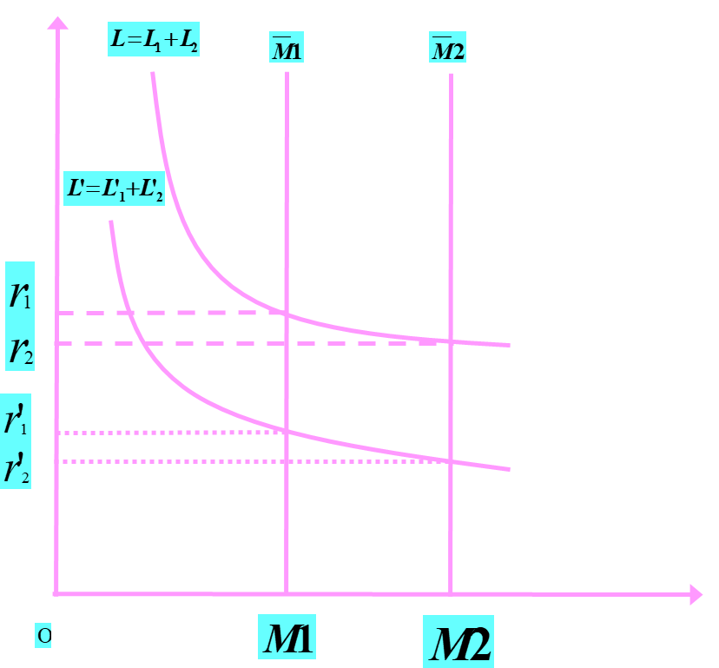价将会下跌。此时债券持有者急需抛售债券以套现，而货币（现金）持有者为避免被套牢也不愿购买债券而希望保留货币，由此，人们对流动性的偏好会趋于无穷大，货币需求的利率弹性也变得无限大，货币需求的巨大黑洞使得此时无论货币当局增加多少货币供给，新投放的货币都会被人们储存、吸收，利率不会再降低并刺激投资和消费发展。

流动性偏好曲线右方趋于平直的部分即为“流动性陷阱”，此时供给再多的货币也无法使利率进一步下降，扩张性货币政策失效。利率不变

4）新剑桥学派的“可贷资金理论”——流量——古典学派+凯恩斯

▲可贷资金的供给Fs=S+△Ms

▲可贷资金的需求Fd=I+△Md

5）新古典综合派的“IS-LM模型”——商品市场+货币市场

2、影响利率变化的其他因素

1）宏观经济周期

（1）危机阶段，资金需求的急剧增加、借贷资金供不应求、利率**上升**。

（2）萧条阶段，企业和居民对经济前景缺乏信心再加上政府的扩张性财政货币政策，使利率不断**走低**。

（3）复苏阶段，消费和投资需求都逐步回升，利率水平**逐渐提高**。

（4）繁荣阶段，生产迅速发展，新企业不断建立，对借贷资金的需求很大，利率水平也会因此而不断**上升**。

2）风险因素——利率的风险结构——利率高低与风险大小正相关

（1）违约风险（违约概率，损失挽回比率，违约风险溢价=有违约风险利率-无风险利率）

（2）流动性风险与流动性风险溢价（变现能力）

（3）所得税差异：税后利益率与应税等价收益率（税率越高，税前利率越高）

（4）购买力风险与费雪效应

（5）汇率变动风险与利差（风险越大，损失越高，利差越大）

3）时间因素——利率的期限结构——利率高低与期限长短正相关

◆利率期限结构的理论主要解释如下的三个经验事实：

①不同期限的债券，其利率随时间变化而波动；

②一般短期利率低，收益率曲线向上倾斜；

③收益率曲线通常是向上倾斜的。

◆三个理论解释

（1）预期假设——假设人们都偏好某种债券，不同债券完全可替代

能解释12，不能解释3

（2）市场分割理论——期限偏好理论——假设人们偏好期限较短、利率风险小的债券

能解释3，不能解释12

（3）期限选择与流动性升水理论——假设不同期限的债券是替代品，但并不完全可替代

对于风险较大的长期债券必须支付流动性升水以补偿风险，

4）利率管制：政府有关部门或中央银行直接制定利率或规定利率的上下限 。

四、**利率的作用**及其发挥

1、利率的一般作用

（1）储蓄和投资

合理的利率增强居民的储蓄意愿，利率变动会在一定程度上调节居民消费和储蓄的相对比重。

当投资项目收益既定时，社会投资规模会与利率（资金成本）的升降反向变化。

（2）（货币）借贷资金供求

利率与资金需求存在着负相关关系，利率与资金供给存在着正相关关系。

（3）资产价格（贴现）——**负相关**

利率水平越低，该资产的价格（即其未来收益的现值之和）也就越高

（4）社会总供求

利率降低，一方面会增强居民部门的消费动机，另一方面会导致企业投资需求的增加，同时对资产价格的影响，导致总需求的增长。

从长期来看，低利率导致的企业投资规模扩张会倾向于增加总供给。

（5）资源配置效率

作为货币资金的价格，利率水平的高低是否合理，能否真实反映资金的机会成本，其作为价格杠杆能否将资金引入到那些优质高效的企业，将会对实物资源流动和配置效率产生重要影响

2、利率发挥作用的环境与条件

1）基础性条件：独立决策的市场主体、市场化的利率决定机制、合理的利率弹性。

2）制度经济环境与利率作用的发挥

（1）市场化改革与利率作用的发挥（独立决策的经济主体）

（2）市场投资机会与资金的可得性（利率弹性和敏感性）

（3）产权制度与利率作用的发挥（激励与约束）

3）我国的利率市场化改革

**（1）利率市场化**：通过市场和价值规律的作用，在某一时点上由货币资金供求关系决定利率的运行机制。它是价值规律作用的结果。

**（2）利率市场化改革的必要性：**

**①利率市场化是发展市场经济、深化金融、确立准确的资金价格信号的要求；**

**②是动员储蓄、引导投资流向、优化金融资源和其他生产要素（劳动、土地、企业家才能）配置、提高投资效率的要求；**

**③是合理确定金融资产的价格，促进金融资产交易以及金融市场的发展，加速经济增长的要求。别忘了**

第六章 金融资产与价格

一、金融工具与金融资产

1、金融工具：经济主体之间签订的金融契约或合同，是金融市场交易的工具。

特征：法律性（**首要**）**、**流动性（货币性）、收益性、风险性

分类：

（1）统计角度：国际货币基金组织（IMF）、**流动性**、八个层次

（2）交易角度：**债权类、股权类、衍生类、合成类**

2、金融资产：具有价值并能带来现金流收益的金融工具

五个基本要素：发售人、价格、期限、收益、标价货币

分类：债权类（固定收益率）、股权类（非固定收益率）

3、单一金融资产

1）收益：确定性收益（当期、到期、持有期收益率）、不确定性收益（期望收益率）

2）风险：系统性和非系统风险

（1）**非系统性风险**：个别特殊情况、微观、可以分散

（2）**系统性风险**：全局性因素、宏观、不可分散

（3）风险溢价=收益率-无风险收益率

（4）测定：绝对——标准差和方差

相对——变异系数CV

4、投资组合理论——不把鸡蛋放在同一个篮子里，分散化投资

（1）期望收益率：是未来投资收益率出现各种可能的加权平均收益率，权数为每种可能结果出现的概率。

（2）风险：即投资收益率与期望投资收益率之间的偏离程度，用**标准差**统计值表示

（3）风险（标准差）与收益（期望收益率）的比例关系可以用两者的弹性系数（CV）表示：

5、金融资产的配置与组合

1）现代资产组合理论（证券投资组合理论）针对化解投资风险的可能性而创立的资产定价理论体系。

**原理：个别风险可以通过分散投资来消除，系统风险无法通过分散投资消除，组合投资分散风险并非完全有效。**

金融资产的有效组合与最佳组合

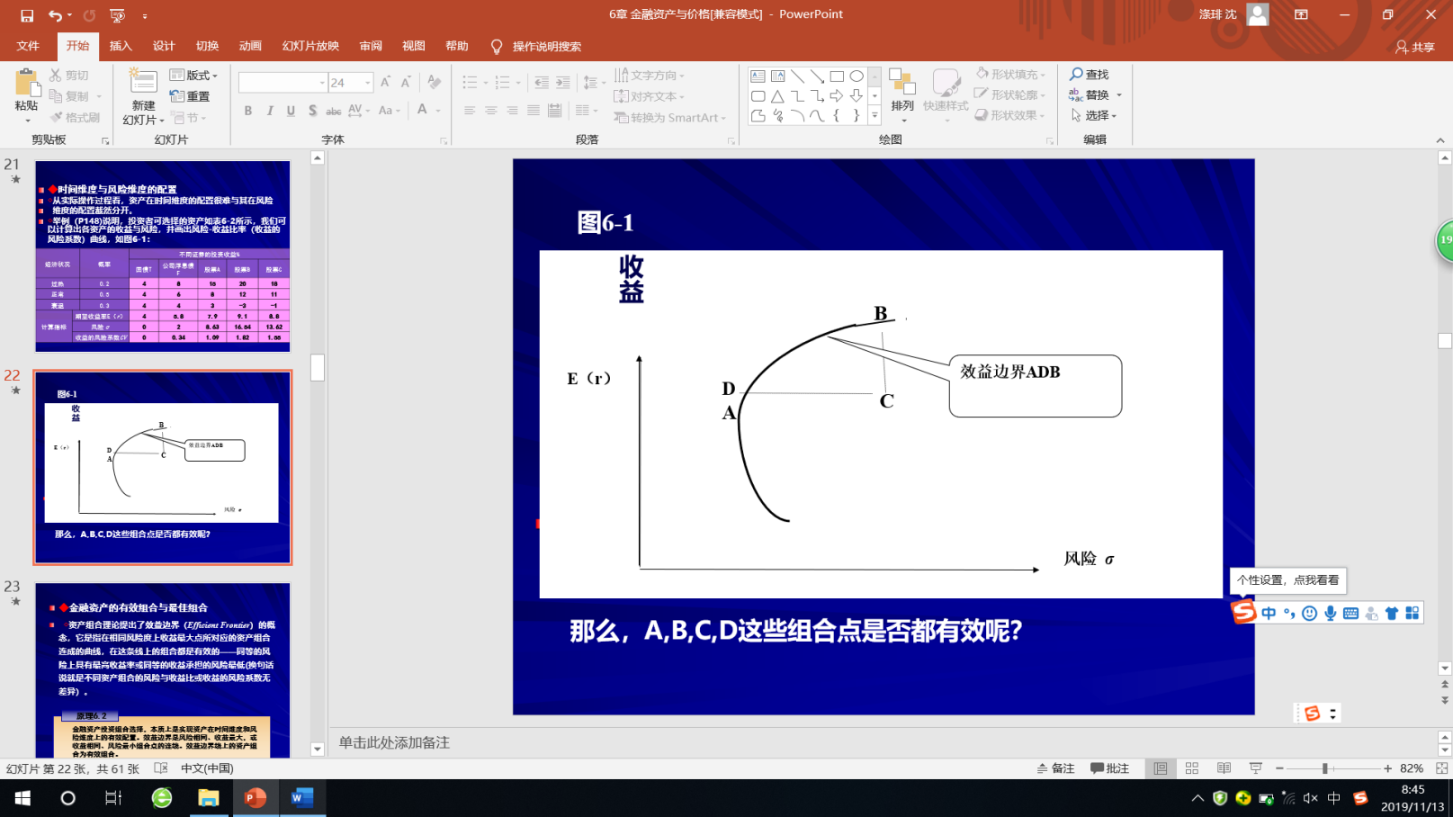资产组合理论提出了效益边界的概念，它是指在相同风险度上收益最大点所对应的资产组合连成的曲线，在这条线上的组合都是有效的——同等的风险上具有最高收益率或同等的收益承担的风险最低(换句话说就是不同资产组合的风险与收益比或收益的风险系数无差异）。

原理：金融资产投资组合选择，本质上是实现资产在时间维度和风险维度上的有效配置。效益边界是风险相同、收益最大，或收益相同、风险最小组合点的连线。效益边界线上的资产组合为有效组合。

二、证券价格和证券价格评估

1、证券价格的类型

（1）票面价格——面值

发行价格——公开发行时认购的成交价格（平价、溢价或折价发行）

市场价格——二级市场上流通转让时的价格

（2）价格指数

不同品种：股票价格指数、债券价格指数、基金价格指数

包容样本数量：综合指数、成分指数

编制方法：相对指数、绝对指数

2、证券价格评估及其基本原理

1）内涵：评判内在价值，找出市场价值和理论价值的偏离程度。

2）原理：证券未来收益现值取决于预期收益率与市场收益率水平。（现金流贴现法）

3）债券价值评估：确定债券每期的现金流，用合适的贴现率折算为现值并加总

贴现率的选择往往依据债券的信用等级确定（负相关）

（1）到期一次性支付本息：

其中，PB为债券价值，A为到期本利和，r为贴现率，n为债券到期前剩余期限。

（2）分期支付不等额利息，到期一次还本：

C为每期支付的利息，M 为债券的面值。



（3）分期支付固定利息的永久性债券：

4）股票价值评估

（1）绝对价值评估

优先股——与永久性债券的价值评估方法相同

普通股（未来收益不确定）——将未来预期收益全部折算为现值并加总，预期收益用Dt表示

普通股（分红等比上升）预期增长率为g，D0为基期的每股收益，r＞g

（2）相对价值评估

1、**市盈率**（PER）：本益比

**市盈率的倒数是股票的收益率，市盈率低，股票的投资价值大**（市盈率是反映投资者需要用几年才能收回投资本钱的指标。一般情况下，一只股票市盈率越低，股价被低估，市价相对于股票的盈利能力越低，表明投资回收期越短，投资风险就越小，股票的投资价值就越大；反之，股价高估，泡沫大，风险高，则投资价值越小）

2、**市净率**（PNAR）：市涨率

**市净率=股票市价/每股净资产**

**市净率的比值越低意味着投资风险越低。**一般来说每股净资产越高，说明公司的实力越强；而每股市价反映的是投资该上市公司的成本，股价越低则投资成本就越低。因此说，市净率越低，通常被视为公司抵御风险的能力越强的股票，其股票投资价值越高；反之，股票投资价值越低。

三、金融资产定价原理

一、市场估值与定价原理

◆市场估值

◇有价证券的市场价格经常会偏离其理论价格或内在价值。

◇由于存在证券市场价格与内在价值的偏离，不同证券品种之间的市场比价（相对价格）不合理，才使得投机者有了套利的空间，此时市场失衡。而市场机制自发作用产生的套利活动会使资产间的比价趋向合理，市场恢复均衡。现代资本市场理论正是建立在套利分析的基础之上，**无套利机会的均衡成为市场定价的基本标尺**。换句话说市场定价的原则应该是有利于形成无套利机会的均衡市场。（没有套利机会的均衡才是真正的均衡——有效市场）

马科维茨的资产组合理论：均值-方差投资组合理论，衡量效用与风险程度（现代资本市场理论诞生标志）

MM定理与无套利均衡分析方法

资本资产定价模型CAPM（威廉 夏普）

套利定价模型APT（史蒂芬 罗斯）

**有效市场假说EMH**，**尤金·费玛**把有效市场分为三种不同类型：**弱有效市场**、**中度（半）有效市场**、**强有效市场**。如果在一个证券市场中，价格反映了所有可获得的信息，那么就称这样的市场为有效市场 **【判断改错、名词解释、论述】**

△弱有效市场指股价已经并且只反映了全部能从市场交易数据中得到的的**历史信息**（无内幕信息，无现在信息）。——技术性分析无效，基本面分析可帮助投资者获得超额利润，内幕信息有效

△中度有效市场，认为股价已经并且只反映了所有公开的**历史和现在的信息**（无内幕信息）——技术性分析无效，基本面分析无效/可能有效，内幕信息有效

△强有效市场，指股价已反映了**全部**与公司有关的信息，包括所有公开信息及内部信息。——内幕信息无效，基本面分析无效，技术性分析无效

大部分国家的证券市场为弱有效市场，部分国家为半有效市场。兴业证券公司研究所在2016年11月3日的报告预测4日上证指数收盘为3128，而4日收盘上证指数为3125.32，表明中国股市存在操控和内幕信息的垄断性，市场为非强有效市场。

该理论的**政策含义是金融资产的合理定价及证券市场的平稳有序发展，需要构建一个健全有效的信息披露制度。**目前各国强制性信息披露政策或制度的制定以及人们对强制性信息披露制度成功与否的评判大多以此理论作为出发点。——注册制的理论，信息对定价有很大影响**}**

二、**资本资产定价模型CAPM**

1、模型的假设前提

◇1970年，威廉·夏普在他的著作《投资组合理论与资本市场》中提了资本资产定价模型，他指出个人投资者面临系统风险和非系统风险，投资组合可以降低乃至消除非系统风险，但无法避免系统风险。

◇资本资产定价理论假设，第一，投资者是理性的，而且严格按照马科威茨模型的规则（均值-方差）进行多样化的投资，并将从效益边界（有效边界）的某处选择投资组合；第二，资本市场是完全有效的市场，没有任何磨擦阻碍投资；第三，根据效用-财富-收益率的关系，影响投资决策的主要是期望收益率和风险，投资者会选择有效证券或有效证券组合（效用最大化）。

2、资本资产定价模型

投资组合的预期回报率的计算公式如下： **【计算、判断改错】**

是证券市场期望回报率 rf 是无风险资产回报率

是证券市场溢价即风险预期

是组合证券的Beta系数（风险报酬系数），反映系统性风险

CAPM公式中的右边第一个是**无风险收益率**，第二项为**证券风险溢价**（**风险报酬率**），它是证券市场溢价和一个ß系数的乘积。

3、Beta系数的确定

◇按照CAPM的规定，**Beta系数**是用来衡量一种证券或一个投资组合相对总体市场波动性的一种风险评估工具。（反映系统性风险）如果一只证券的Beta是1.2，就意味着当市场风险预期（证券市场溢价）上升10%时，该证券风险溢价（风险报酬率）、进而证券的价格（这里指证券投资组合的预期回报率）则上升12%；而市场风险预期下降10%时，证券的价格亦会下降12%（结合方正证券操盘系统来举例说明）。 **【计算、名词解释、判断改错】**

**原理：资本资产定价模型揭示：系统性风险较高的组合资产，其风险溢价也比较高。不考名词解释了**

第四节 金融资产价格与利率、汇率的关系**【考点】**

一、资产价格与利率（负相关）

1、金融资产价格与利率变化的关系

◇金融资产价值是该项资产未来现金流收入的贴现值（估值角度），贴现率通常采用无风险利率加上风险溢价，因此，利率变化与金融资产价值的变化总是反方向的，**利率升高（贴现率升高），金融资产价值会缩水，价格下跌；利率降低，金融资产价值会升水，价格上涨。**

2、利率变化对资产价格的影响机制

（1）预期的作用机制：利率作为宏观调控的工具，具有经济运行风向标的功能（告示效应）。经济趋于过热时，中央银行会选择调高基准利率，市场利率上升，预期未来上市公司的盈利水平有可能降低，投资者会抛售股票，导致资产价格下跌。

（2）市场供求变化的作用机制：当市场利率上升时，交易性货币（现金）机会成本上升，会导致一部分货币回流到银行体系（储蓄资产需求增加），金融资产交易的供求力量发生变化，资产供给相对需求过剩，资产价格下跌。利率下降，则反之。

（3）无套利均衡作用机制：在利率变动之前，各资产的收益对比处于均衡水平，它们之间不存在套利的空间。当利率变动以后，各资产的收益对比（相对收益率）出现非均衡——银行存款收益水平提高，固定收益债券价格如果不变，就会产生套利空间，并引起套利行为——人们抛售债券增加存款，债券价格就会下跌。直至相对收益率重新处于均衡状态，套利空间消失。

**原理：利率变化通过预期、市场供求机制、无套利均衡机制作用于金融资产价格，使资产价格出现反方向变化趋势。**

**【判断改错】**

二、资产价格与汇率

1、金融资产价格与汇率变化的关系

◇汇率上升推动金融资产价格上涨（从实体经济波动看）。

◇汇率上升导致金融资产价格下跌（从资本国际流动看）。

◇汇率下跌推动金融资产价格上涨（从资本国际流动看）。

◇汇率下跌推动金融资产价格下跌（从实体经济波动看）。

2、汇率变化影响金融资产价格的约束条件（正相关）

◇经济的外贸依存度。 ◇资本账户开放程度。

◇本币的可兑换程度。 ◇资本市场的有效性。

第七章 金融市场体系及其功能

投融资需求是金融市场产生的基础，金融市场的发展促进了投融资的活跃。

1、分类：

1）不同期限：货币市场（短期金融市场）、资本市场（长期金融市场）

2）标的物：票据市场、证券市场、衍生工具市场、外汇市场、黄金市场

3）期限：现货市场（2个交易日内交割）、期货市场

4）地域：地方性、全国性、区域性、国际性金融市场、离岸金融市场

2、构成要素：

1）市场参与者（政府、中央银行、金融机构、企业、居民）

2）金融工具（交易载体、广泛的社会可接受性）

3）金融工具价格（反映资金供求关系）

4）金融交易组织形式（交易所、柜台交易、网络交易）  
3、功能：

1）资源配置与转化功能——优化资源配置

2）价格发现功能

3）风险分散与规避功能（分散化投资组合）

4）宏观调控传导功能（公开市场操作、再贴现）  
4、功能发挥的条件：

1）外部条件——健全市场机制、信息披露充实、市场进退有序

2）内部条件——国内、国际统一市场；丰富的市场交易品种；健全的价格机制（定价、价格）；必要的技术环境

5、效率：活动、定价、配置的有效性

**第八章 货币市场 重重重点**

一、货币市场概述

1、以期限在1年内的金融工具为媒介进行短期资金融通的市场。

**2、特点**

1）**交易期限短**：短期资金融通市场

2）**流动性强**：二级市场交易相当活跃

3）**安全性高**：发行主体的信用等级较高

4）**交易额大**

3、功能

**1）政府、企业调剂资金余缺、满足短期融资需要的市场**

**2）商业银行等金融机构进行流动性管理的市场**

**3）中央银行进行宏观金融调控的场所**

**4）市场基准利率生成的场所，指示器和风向标**

二、同业拆借市场

**1、定义**：金融机构之间进行短期、临时性资金调剂的市场（信用拆借、无担保）

金融机构进入我国同业拆借市场必须经过中央银行批准

2、起源：

1）源于中央银行对商业银行法定存款准备金的要求

2）准备金不足的银行拆入资金——达到法定存款准备金的要求

3）准备金盈余的银行拆出资金——获得收益

4）资金的划转通过准备金账户进行，拆借期限很短

3、**功能：**

（1）为商业银行提供准备金管理的场所，提高其资金使用效率和金融资产的盈利水平。

（2）商业银行等金融机构进行短期资产组合管理的场所，为金融机构提供实现流动性的机制。

（3）及时反映资金供求变化——同业拆借利率的信号告示效应。

（4）成为中央银行有效实施货币政策的市场机制。

4、同业拆借率

货币市场的基准利率

及时、灵敏、准确地反映货币市场的货币供求关系

对货币市场上其他利率具有导向和牵动作用

中央银行对同业拆借市场利率具有重要的影响

三、回购协议市场

**1、回购协议**：资金融入方（即证券持有人）在卖出一定数量证券的同时，与证券买入者签订的、在未来某一日期按约定价格或约定利率购回或赎回其出卖或出质的证券的协议。

本质：以一笔有价证券作为质押品而进行的短期资金融通。

同一项交易，从证券提供者（融资方）的角度看是正回购（融入资金），从资金提供者（融券方）的角度看是逆回购2、参与者及其目的

中央银行、商业银行等金融机构、非金融性企业都是回购协议市场的重要参与者。

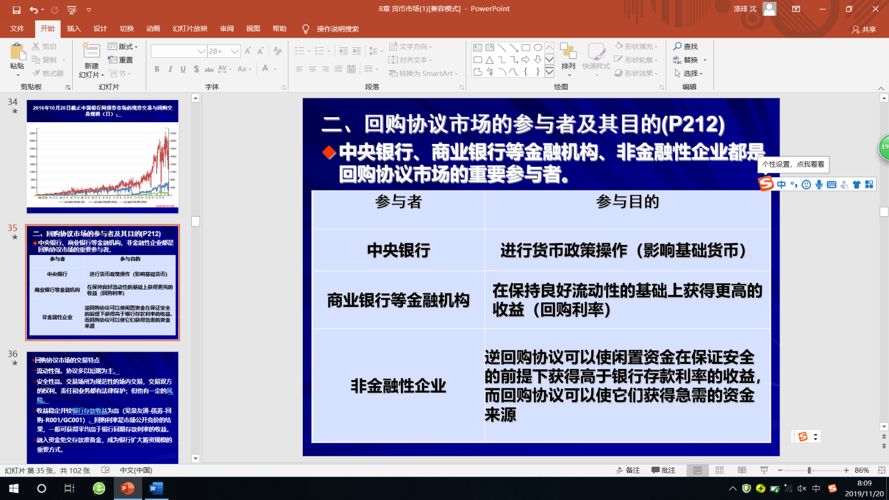

→沪深交易所，流动性和收益

3、交易特点

◇流动性强——协议多以短期为主

◇安全性高——交易场所为规范性的场内交易，交易双方的权利、责任和业务都有法律保护

◇收益稳定并较银行存款收益高——回购利率是市场公开竞价的结果，一般可获得高于银行同期存款利率的收益

◇融入资金免交存款准备金——银行扩大筹资规模的重要方式

4、回购协议的期限与利率

1）期限：隔夜回购（今买明卖）、期限回购协议

最常见的回购协议期限是14天内

2）利率：回购利率是交易双方最关注的因素

借出资金者的利息收益取决于回购利率的水平

回购利率与证券本身的年利率无关，与**质押证券的流动性、回购的期限**有密切关系

**证券流动性越高（风险越低），回购利率越低；回购期限越长，回购利率越高。**

回购利率通常低于同业信用拆借利率等其他货币市场利率



5、作用

1）回购协议交易有助于降低交易者的市场风险。

2）发展回购协议市场有助于推动银行同业拆借行为规范化。

3）发展回购协议市场有助于扩大国债交易规模。

4）发展回购协议市场有助于帮助中央银行顺利的推出公开市场操作业务

5）回购协议交易有助于降低银行等金融机构的经营成本，拓展经营范围，增强市场竞争能力和经营稳定性。

6、分类

买断式回购——逆回购方在回购期间拥有债券的所有权和使用权

质押式回购——逆回购方在回购期间不拥有债券的所有权和使用权

四、国库券市场（短期国债市场）

1、国库券的发行市场（一级市场）

国库券：中央政府发行的期限在1年以内的短期债券。

特点：高安全性、高流动性

国库券发行人（债务人）是中央政府及政府授权部门，以财政部为主

政府财政部门发行国库券的主要目的有两个：①融通短期资金调节财政年度收支的暂时不平衡，弥补年度财政赤字

②调节经济

发行方式：贴现发行、拍卖定期发行——美式招标（多重价格发行）、荷兰招标（相同最低价格）

2、国库券的流通市场(二级市场)

参与主体广泛，一级交易商发挥做市商（双向报价，平衡买方和卖方）的职能。

1）中央银行：中央银行只能在流通市场（二级市场）上参与国库券的买卖。不能在一级市场购买财政部发行的国债

公开市场：中央银行买卖国库券的市场。

中央银行仅与市场的一级交易商进行国库券的现券买卖和回购交易（质押式+买断式）。

2）商业银行等金融机构（大量参与）

3）非金融企业和居民个人参与国库券市场的交易活动大都通过金融中介机构，如交易所、证券公司、投资基金等。

五、票据市场

票据市场是以票据为载体，进行期限在一年以内的短期资金融通的金融市场，票据市场包括商业票据市场、**银行承兑汇票市场（商业信用和银行信用的叠加）****【判断】**、票据贴现市场、**央票市场（中央银行实施货币操作的平台）**

1、商业票据市场

1）商业票据：是一种由企业开具，无担保、可流通、期限短（不超过一年）的债务性融资工具。

2）发行人和投资人

（1）商业票据的发行主体：工商企业、**金融公司**

金融公司：是一种金融中介机构，常常附属于一个制造业公司，可发行商业本票来筹集资金（属于融资票据），其主要业务是为购买该企业产品的消费者提供贷款支持。

（2）商业票据的投资人：商业银行、保险公司、信托机构、养老基金、货币市场基金、非金融企业等。

（3）商业票据的流动性不如银行承兑票据，其安全性不如国库券，但利息率较高。

3）发行方式

（1）直接募集：商业票据的发行人直接将票据出售给投资人，节约交易商佣金。（发行风险、发行费用）

（2）交易商募集：发行人通过交易商来销售自己的商业票据，发行效率高，筹资较有保障。（中间商佣金高）

（3）商业票据大都以贴现方式发行，即以低于面额的价格发行（折价发行），到期按面额兑付。

◆贷款承诺：银行承诺在未来一定时期内，以确定的条款或条件向商业票据的发行人（潜在借款人）提供一定数额的贷款，商业票据的发行人向商业银行支付承诺费。

①降低了商业票据发行人滚动发行的流动性风险。

②降低了票据购买者的风险。

③降低了票据的利率水平。

4）商业票据市场的特点

（1）发行成本较低。

（2）采用信用发行的方式。

（3）可以提高发行企业的信誉。

（4）可以足额运用资金。

（5）对利率的变动反应灵敏。

5）外国公司在美元货币市场上发行的以美元为标值的商业票据/存单称为扬基商业票据、扬基存单。

2、银行承兑汇票市场（商业信用和银行信用的叠加）

承兑：商业汇票到期前，汇票付款人或指定银行确认票据记明事项，承诺在汇票到期日支付汇票载明金额给汇票持有人并在汇票上签名盖章的票据行为。

银行承兑汇票广泛应用于国际与国内贸易

3、票据贴现市场（二级市场）

1票据贴现市场：银行承兑汇票的流通市场

1）贴现：将还没有到期的银行承兑汇票转让给银行，银行按票面金额扣除贴现利息后将余额支付给公司（商业银行和工商企业）

**贴现利息的计算公式：**

贴现利息=汇票面额×实际贴现天数×月贴现利率/30

贴现利息=汇票面额×实际贴现天数×年贴现利率/360

实际获得贴现金额=汇票面额-贴现利息

转贴现——商业银行转让给其他商业银行

再贴现——商业银行转让给中央银行

2）票据贴现市场功能

（1）票据贴现可以为申请贴现的企业提供融资服务。

（2）转贴现可以满足金融机构间相互融资的需要。（两家商业银行）

（3）再贴现成为中央银行实施货币政策、调控货币供应量的重要手段或政策工具。（商业银行和中央银行）

4、中央银行票据市场（考的比较多）

中央银行票据（央票）：中央银行向**商业银行**发行的中短期（3年内）债务凭证，其实质是中央银行债券。

发行目的：减少商业银行可以贷放的资金量→同业拆借市场利率上升，进而调控市场中的货币量。（影响超额存款准备金，回笼基础货币，紧缩的货币政策）

◆丰富了公开市场业务操作工具

六、大额可转让定期存单市场

1、产生与发展

**大额可转让定期存单**（CD）：由商业银行发行的具有固定面额、固定期限、可以流通转让的大额存款凭证。

与普通定期存款的区别：存单面额大;存单一般不记名；不能提前支取，但可以流通转让。

大额可转让定期存单是银行存款的证券化（负债证券化），**将活期存款的流动性和定期存款的收益性合为一体**

2、功能

商业银行通过发行大额可转让定期存单：

（1）主动、灵活地以较低成本吸收数额庞大、期限稳定的资金。

（2）经营管理策略也在资产管理的基础上引入了负债管理的理念。（银行有主动负债的能力，可以借新债还旧债）

大额可转让定期存单市场投资者众多

（1）具有活期存款近似的流动性；

（2）拥有定期存款的收益水平。

3、期限与利率

1）期限：最短14天；多为1个月到4个月；超过6个月的较少

2）利率：有固定的，也有浮动的，浮动利率的存单期限较长。

3）利率水平的决定因素：发行银行的信用评级、存单的期限、存单的供求量

七、国际货币市场（略）

1、概念：国际货币市场：以期限在1年以内的金融工具为媒介进行国际间短期资金融通的市场

2、欧洲货币市场（独立自由）中的重要子市场——伦敦银行同业拆借市场（全球金融市场基准利率）

第九章 资本市场

一、资本市场概述

1、资本市场的含义

定义：以期限在1年以上的金融工具为媒介进行长期性资金融通或交易活动的场所。

2、资本市场的**特点**

1）交易工具的期限长。

2）目的是满足投资性资金需要。

3）筹资和交易的规模大。

4）二级市场交易波动大、风险尤其是市场风险高。

**3、资本市场的功能**

**1）筹资与投资平台**

**2）资源有效配置的场所**

**3）促进购并与重组**

**4）促进产业结构优化升级（供给侧改革）**

**资本市场有利于促进并购与重组**

4、资本市场发展趋势：

1）市场分工结构层次越来越清晰，多层次资本市场结构形成

2）交易所合并重组提升竞争力

3）全球化趋势：资本跨境流动频繁，资本市场价格波动的关联性增强，周期性趋同。

二、证券发行与流通市场

1、证券发行市场（一级市场）

1）参与主体

（1）证券发行人：符合发行条件并且正在从事证券发行或者准备进行证券发行的机构或组织（政府、非金融企业、金融机构）

（2）证券投资者：以取得利息、股息或资本收益为目的而买入证券的个人和机构。主要包括：个人投资者；工商企业；金融机构；证券经营机构。

（3）证券中介机构:

①证券交易、承销中介：投资银行、证券公司

②其他法定中介机构：律师事务所、会计师事务所和资信评估机构

2）发行方式

（1）发行对象不同：私募发行、公募发行

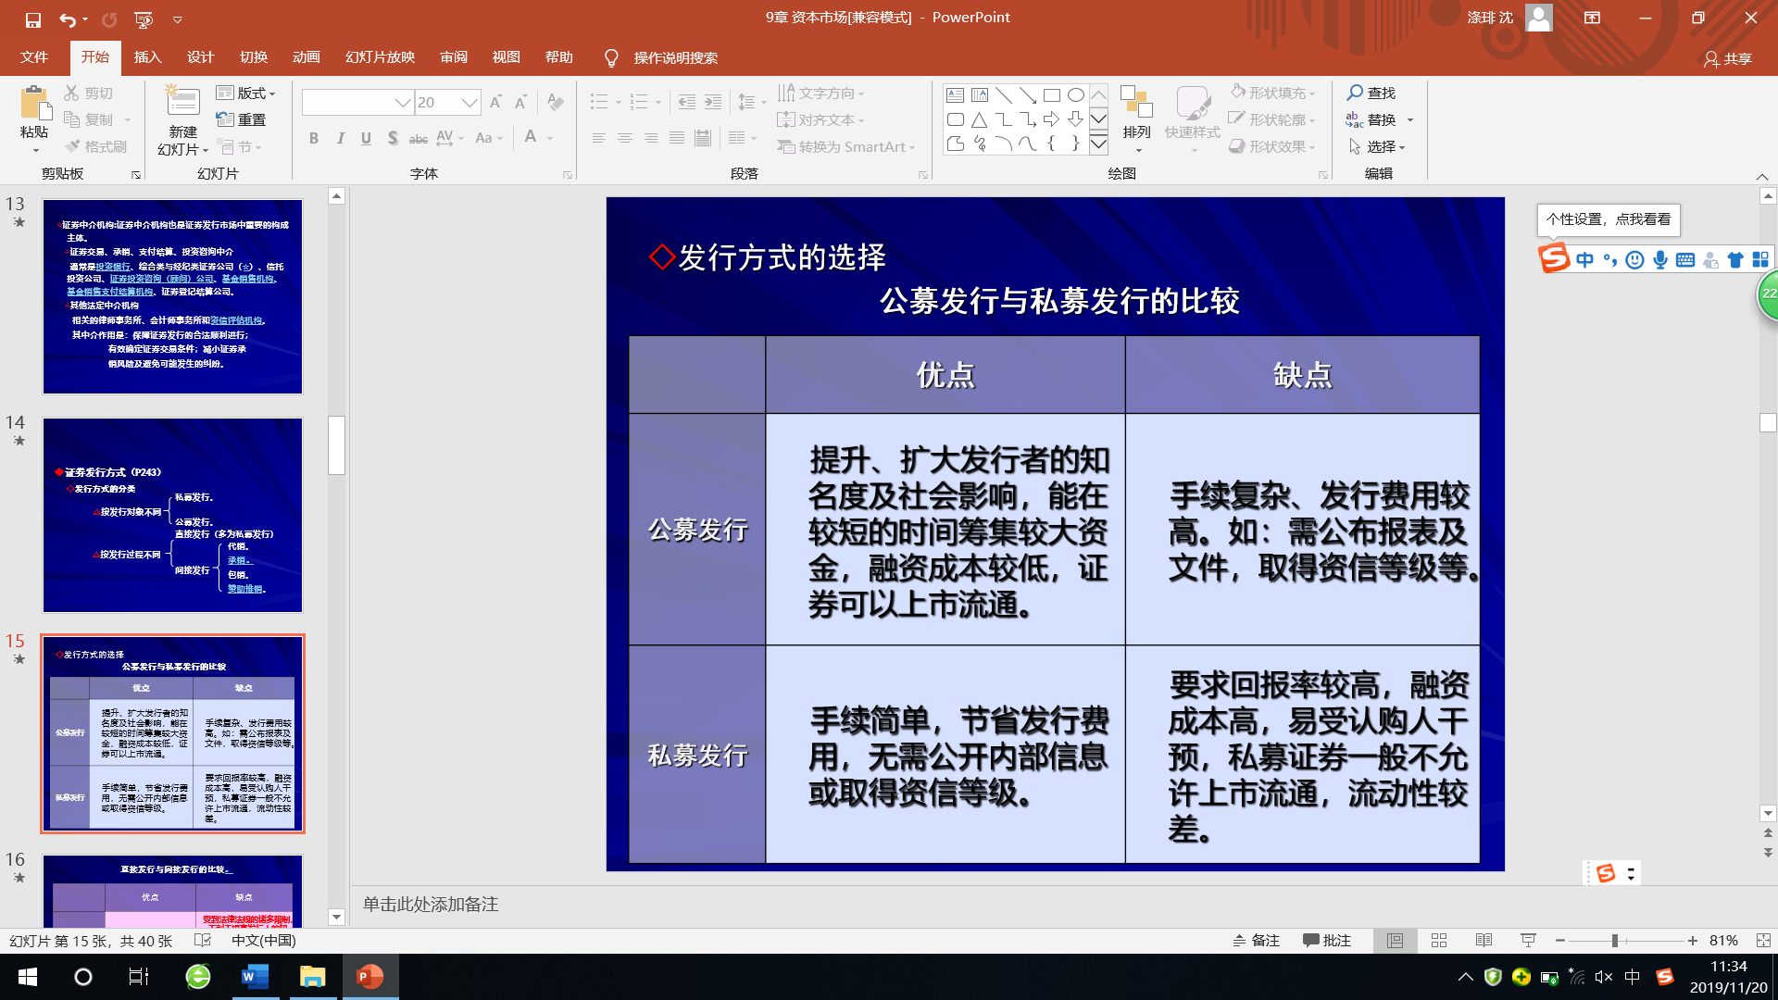

（2）发行过程不同：直接发行、间接发行（委托承销）

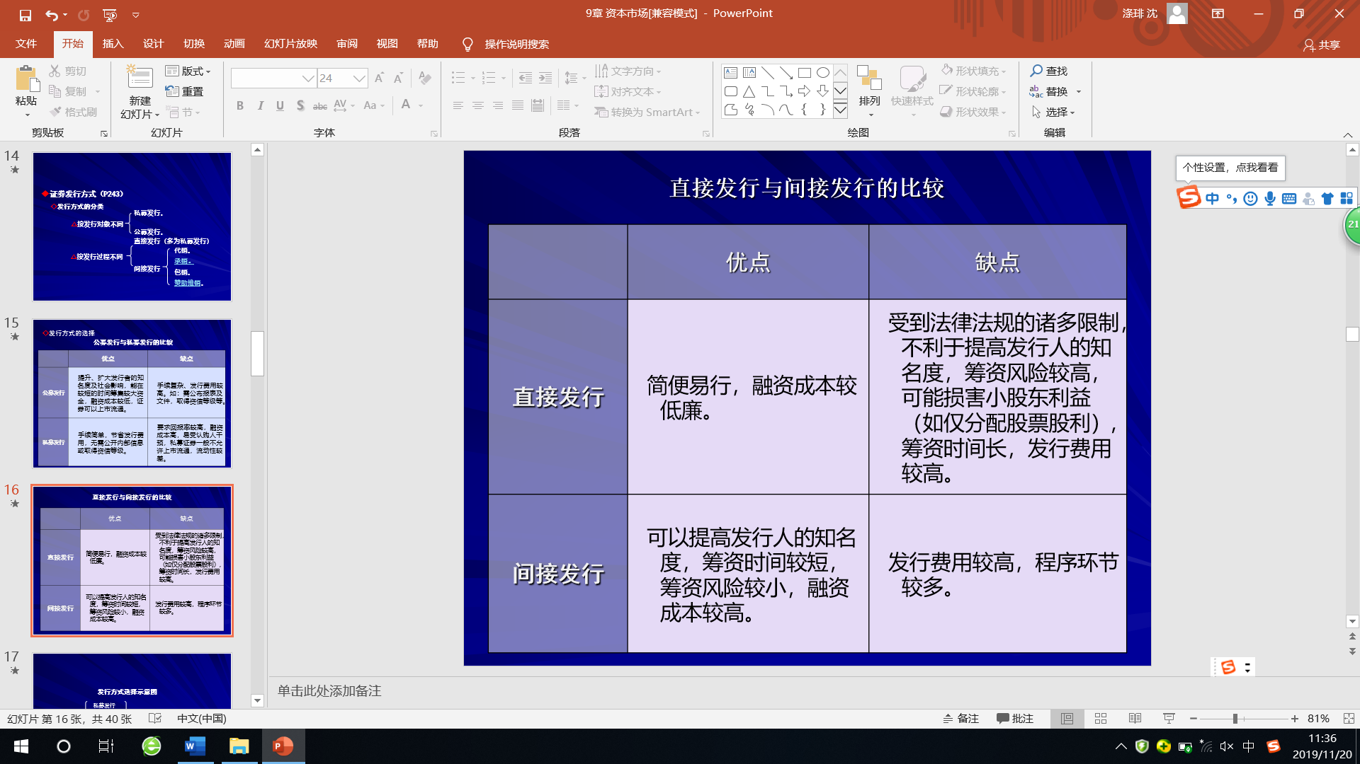

3）证券发行条件

股票发行条件：初次发行、增资发行、配股发行

债券发行条件：十项

2、证券流通市场（二级市场）

1）场内交易：在证券交易所内进行的有组织的交易

证券交易所：专门、有组织的**证券买卖集中**交易。（会员制，核心地位）

2）场外交易：在证券交易所外交易

柜台交易市场：通过坐在券商专设的柜台后进行买卖证券的松散、无组织的**场外**市场。

（店头市场） 没有固定的时间地点，也没有限制交易对象

3）中介人：

◇证券经纪人：交易中介、收取佣金、无风险

◇证券商：买卖证券，自负盈亏，风险较大

◇第二经纪人：证券交易所经纪人与场外证券商人的中介人

4）证券交易成本

（1）显性成本：手续费（净佣金）、税费、通讯费等。

（2）隐性成本：价差和信息成本。

三、资本市场的投资分析

1、证券投资的基本面分析（选股、买股）

1）宏观经济周期性运行与证券市场（宏观分析）

证券价格的变动大体上与经济周期相一致：经济繁荣，证券价格上涨；经济衰退，证券价格下跌。

证券市场走势比经济周期的提前量约为1个月到半年，具有预警作用。

2）宏观经济政策与证券市场（宏观分析）

（1）货币政策会直接、迅速的影响证券市场。

（2）财政政策对证券市场的影响持久而缓慢。

（3）汇率政策从结构上影响证券市场。（贸易进出口）

3）产业生命周期与证券行市（中观分析）

初创：大幅波动、成长：快速上扬、成熟：稳步攀升、衰退：一蹶不振

4）公司状况与证券行市（微观分析）

（1）基本面分析：盈利能力、市场竞争地位

获利能力越强，资本成本越低，公司净值增长越快，公司价值越大，公司股价就越高。

（2）财务分析：会计数据、财务比率、现金流分析

2、证券投资的技术分析

1）技术分析的理论基础

（1）理论三大假设：

◇市场行为包含一切信息

◇价格沿趋势波动，并保持趋势

◇历史会重复

（2）技术分析的方法

◇技术指标法（常用） ◇切线法

◇形态法 ◇K线法（常用）（开盘价、收盘价、最高价、最低价）

◇波浪法 ◇周期法

3、资本市场的投资分析与有效市场假说

◆强有效市场——历史信息、公开信息、内部信息——股价基面分析和技术分析都无效

◆中度有效市场——历史信息、当前公开信息——投资分析有效、技术分析无效

◆弱有效市场——历史信息、部分公开信息——基本面分析有效、技术分析无效

四、资本市场国际化

1、含义：资本可以在不同国家金融市场中自由流入或者流出。

2、主要国际资本市场

◆国际债券市场

国际债券：一国发行人在国外债券市场上发行，以外国货币或欧洲货币为面值货币并由外国金融机构承销的债券，包括外国债券和欧洲债券

◆国际股票市场：市场参与者从事国际股票发行和流通的场所。

**第十章 衍生工具市场一定考**

一、其他金融市场

1、外汇市场

中国的外汇市场由零售市场和银行间市场构成。

外汇指定中心，中国外汇交易中心，做市商制度

商业银行在市场供求方面的影响力加大，市场因素对人民币汇率的影响力不断增强

人民币汇率衍生产品

功能：外汇市场可以实现购买力的国际转移，为交易者提供外汇保值和投机场所，向国际经济交易者提供资金融通的便利，有效推动国际借贷和国际投资活动。

2、黄金市场

当本国货币汇率大幅波动时，政府利用增减黄金储备来稳定汇率。

供给者：主要是各国中央银行、黄金生产企业、预测金价下跌做空头的投机商、拥有黄金需要出售的企业或个人。

需求者：增加本国黄金储蓄的中央银行、预测金价上涨而做多头的投机商及以保值、投资或生产为目的的企业或个人。

黄金价格的影响因素：供求关系，经济周期，外汇价格，政治局势，突发事件

3、保险市场

世界上最早的保险市场——1568年 伦敦 皇家交易所

分类：按交易对象划分为财产保险市场和人身保险市场

按交易主体划分为原保险市场和再保险市场

按交易地域划分为国内保险市场和国际保险市场

功能：提供有效的保险供给（竞争机制）；提高保险交易的效率（交易成本）；形成较为合理的交易价格；为投保人、保险人提供最广泛的风险分散机制。

二、衍生品市场

1、相较于原生金融工具而言的，在一定的原生工具或基础性工具之上派生出来的金融工具，其形式是载明买卖双方交易品种、价格、数量、交割时间和地点等内容的规范化或标准化合约与证券。

2、主要衍生工具

1）可转换债券（CB）

△一种被赋予了股票转换权的公司债券

△发行公司事先规定债权人可以选择有利时机，按发行时规定的条件把其债券转换成发行公司的等值普通股票

△当投资者不太清楚发行公司的发展潜力和前景时，可投资于这种债券。

2）权证

由上市公司发行，赋予持有人能够按照特定的价格在特定的时间内购买或出售一定数量该上市公司普通股票的选择权凭证

认购权证（向发行人处购买）、认沽权证（向发行人出售）、美式权证、欧式权证、百慕大式

3）远期合约：契约型，可以在场外交易

合约双方承诺以当前约定条件，在未来规定的日期进行交换商品或金融工具的合约，为买卖双方量身定制，场外交易达成

（1）远期外汇交易（期汇交易），即交易双方在成交后并不立即办理交割，而是约定交易条件，到期后实际交割

（2）远期利率协议，即买卖双方同意从未来某一商定时期开始在某一特定时期内按协议利率借贷一笔数额确定、以货币表示的名义本金的协议。（利息差额、避免利率上行）

4）期货：标准化的远期合约，只能在场内交易

（1）期货合约，交易的买卖对象或标的物由有组织的期货交易所统一制定，规定了在某一特定的时间和地点交割一定数量和质量的商品、金融产品或其他标的物的标准化合约。

（2）期货交易，在现货交易和远期合约交易的基础上发展起来的，是交易双方通过在期货交易所买卖标准化的期货合约而进行的一种有组织的交易形式。

（3）期货交易的特点：保证金交易，交易杠杆为5~20倍；每日无负债结算制度，对未平仓合约，结算所会以每日的结算价计算客户的盈亏状况，以此要求客户追加保证金，如客户未能及时追加，经纪公司有权强制平仓。

（4）期货交易过程

开户——客户在经济公司开户，授权其代为买卖合同并交存初始保证金

交易——客户通过电话、电传或其他方式通知经纪公司下单，经纪公司以此通知交易所场内的出市代表进行交易。指令成交，合约订立。

合约平仓——经纪人按客户指令将期货合约平仓，同时通过交易电脑进行清算。

结算盈亏——如客户在短期内不平仓，需每日结算盈亏，并补足亏损价差价。

5）期权（选择权），在未来一定时期可以买卖某种商品或资产的权利

（1）标准化合约，合约的持有人向签发人支付一定数额的权利金后拥有的在合约规定的未来某一段时间内（**美式期权权证到期前任何时间都可以行权**）或未来某一特定日期（**欧式期权到期日当天才能行权**）或合约到期前的某几天(**百慕大期权介于二者之间，一般是到到期前的前几天**），以事先约定的执行价格向对方购买或出售一定数量的标的物的权利。

（2）买入期权（看涨期权）、卖出期权（看跌期权）、双重期权

（3）期权交易的要素

A买卖双方

期权的多方（买者）——付出期权费后享有期权合约赋予的权利，没有任何义务。

期权的空方（卖者）——拥有履行合约的义务，没有任何权利。

B价格

期权费或权价是指买方向卖方支付的费用，相当于保险费合约价格或执行价格，是交易双方约定的合约标的物未来价格的价格

C行权规定

通知日——期权买家方要求执行合约时，必须在预先确定的交割日前的某一天通知卖方，也称声明日。

到期日——预先确定的合约执行日，期权合约有效期的终点。

D期权合约

合约规格（合约大小），一张期权合约中标的资产的交易数量。

标的资产不同，期权合约的交易单位显然是不一样的，但即使是相同标的资产的期权，在不同的交易所上市，其合约大小也不一定相同。

6）互换

交易双方通过签订合约形式在规定的时间调换货币或利率，**达到规避管制、降低融资成本、保值（降低利率风险）、财务结构调整（使国际性公司的资产和负债货币实现匹配）的目的**。

（1）互换交易主要出现在国际借贷领域，是约定两个或两个以上当事人按照商定条件，在约定的时间内，交换一系列现金流的合约。

（2）互换交易的功能：保值功能；降低融资成本；财务结构调整功能；规避管制功能。

（3）货币互换交易——货币互换是指两笔金额相同、期限相同，但货币不同的债务资金之间的调换，同时也进行不同利息额的货币调换。

（4）利率互换交易——双方同意在未来的一定期限内根据同种货币的相同名义本金交换现金流，其中一方的现金流根据事先选定的某一浮动利率计算，而另一方的现金流则根据固定利率计算。

3、衍生工具

1）特征

△跨期交易（即期与远期、远期与远期）

△杠杆交易效应（以小搏大、保证金少）

△高风险性（杠杆效应）

△合约存续的短期性（一般一年以内）

2）功能

△套期保值，例如远期外汇的买卖。（期货与现货套作）

△价格发现，例如货币与证券远期及期货。（未来价格预测）

△投机套利，如1995年的“327国债”投机风潮。

3）分类

（1）法律形式

a契约型：以标准的合约形式存在，交易双方约定了合约标的物的执行价格、交割方式等

各类远期、期货、期权、互换合约。

b证券型：以证券形式存在，如权证、以抵押贷款为基础发行的债券。

（2）合约基础工具（原生工具种类）

a商品类：以农产品、能源产品、有色金属产品等作为标的物

b金融类：以金融工具或股票价格指数为合约标的物

**股权式衍生工具、货币衍生工具、利率衍生工具**

c其他：标的物特殊，例如天气、空气污染物、工业排污权等。

（3）风险-收益的对称性

a风险-收益对称型（期货、远期、互换）

b风险-收益不对称型（期权、权证）

（4）持有人是否有选择权

a期货型——远期、期货

b期权型——权证、期权

4、主要衍生工具的定价

1）远期与期货定价

远期合约定价：远期价格=即期或现货价格+持有成本

期货定价：期货价格=现货价格+融资价格（或利息成本）-标的资产在合约期间内的收益

第十一章 金融机构体系

一、金融机构的功能与国家金融机构的体系构成

1、产生及其分类

1）金融机构：从事金融活动的组织，以一定量的自有资金为运营资本，通过吸收存款、发行证券、接受他人财产委托等形式形成资金来源，而后通过贷款、投资等形式运营资金，并且在向社会提供各种金融产品和金融服务的过程中取得收益。

2）金融机构产生的原因在于满足经济社会发展的客观需要，主要有商品生产和交换发展中的支付需求、社会经济活动中的融资需求和投资需求、经济社会生活中的风险转移与管理需求、经济和金融活动扩大过程中对信息服务的需求等。

**原理：金融机构的产生与发展内生于实体经济活动的需要。**

3）**分类**

◆能否吸收存款：存款性金融公司和其他金融公司（非存款性金融公司）

◆职能作用：管理性（中国银行、金融监管）、政策性（政策性银行）、商业性（商业银行、利益最大化）

【银保监会和证监会不是金融机构】

◆业务范围：职能分工型、全能型（趋势）

◆业务活动的地理范围：国内、国际

2、金融机构在经济发展中的地位与功能

1）地位

◆金融机构是一国资金活动的总枢纽。筹集融通资金，引导资金流向，优化资源配置，提高生产效率，促进经济发展。

◆金融机构是金融产业的载体。以自有资本为基础，充分运用社会资本，吸纳各种人才就业，在为社会创造金融工具、提供金融服务的过程中创造价值，获取利润。不仅是第三产业最重要的部分，也成为各国经济发展中的支柱产业。

◆金融机构是一国政府调节、管理经济活动的主要对象，是一国经济健康、有序、稳定运行的保证。

2）功能

◆便利支付结算。

◆促进资金融通，促进各种社会闲置资金的有效利用。

◆降低交易成本。

◆改善信息不对称。

◆分散或转移风险。

◆创造信用与存款货币。

**原理：融资和提供金融服务（支付清算）是金融机构最基本的功能。**

三大核心功能：便利清算和支付功能、聚集和分配资源功能、风险分散功能。

3、国家金融机构体系的形成和发展

1）**存款性公司**：能够吸收存款并以存款作为其营运资金主要来源的金融机构。——主体

主要包括：中央银行（核心）、其他存款性公司（商业银行、专业银行、信用合作社、**财务公司**——非银行类金融机构等）。

**（现在的）存款性公司=银行类金融机构+可以吸收存款的财务公司**

**其他金融公司=非银行类金融机构-财务公司**

2）**其他金融公司（非存款性公司）**：不以吸收存款为主要资金来源，不直接参与存款货币创造的金融机构。

主要包括保险公司、信托投资公司、证券机构（**投资银行——非银行类金融机构**）、金融资产管理公司。

4、金融机构的经营体制及其演变

1）分业经营和混业经营（宏观角度分类） **【名词解释、判断】**

◆**分业经营**是指对金融机构业务范围进行某种程度的分离管制（银行、证券和保险业之间的分离）

◆**混业经营**是指允许各类金融机构业务范围有交叉，可以进行综合经营的金融制度（全能银行制度）

**2）分业经营的优缺点分析**  **【简答】**

1）**优点**

**（1）有利于提高业务的专业技术和专业管理水平**

**（2）有利于避免竞争摩擦和混业经营的内部协调困难问题**

**（3）有利于保证金融机构自身及客户的安全**

**（4）有利于控制金融机构的业务风险等方面**。

2）**不足：**

**（1）难以开展必要的业务竞争，具有明显的竞争抑制性。（竞争不足效率较差服务态度不好）**

**（2）分业经营使各业之间无法优势互补。**

**（3）分业经营不利于本国金融机构进行公平的国际竞争。（限制国际竞争力）**

◆**混业经营对金融机构的影响与分业经营的利弊正好相反。**

**二、中国的金融机构体系**

**以商业银行为主体，多元非银行金融机构（其他金融性公司）为辅，管理性机构、政策性机构和商业性机构组成。**

1、中国大陆地区现行的金融机构体系 **非常可能考的【简答题】**

**一行（央行）两会（银保监会、证监会），以中央银行为核心，政策性银行和商业型银行相分离，商业银行为主体，多种金融机构并存的分业经济分业管理。**

**2、香港特别行政区（没有管理型）**

**3、澳门特别行政区（以银行和保险机构为主）**

**4、台湾地区（民间借贷发达）**

互联网金融（不是另起炉灶）

◇近年来，在大数据、云计算、移动互联网等信息技术发展的推动下，我国的互联网金融快速发展。目前我国的互联网金融由传统金融机构和非金融机构组成。传统金融机构主要是对已有金融业务进行互联网运作创新以及电商化创新、开发和应用与金融业务相关的APP软件等；非金融机构则主要是指利用互联网技术从事部分金融运作的电商企业、P2P模式的网络借贷平台、众筹模式的网络投资平台、理财类模式的手机理财APP以及第三方支付平台等。

互联网金融是互联网技术和金融功能有机结合的新业态，本质上仍然是金融。通过互联网技术创新，有利于提高金融服务效率，降低交易成本，满足多元化投融资需求，提升金融服务的普惠性和覆盖面。但互联网金融不仅没有改变金融运作的特性，而且在风险隐蔽性、传染性、突发性和较强的负外部性特征方面更加明显，因其覆盖面大导致风险波及面更广、扩散速度更快、溢出效应更强。因此，规范互联网金融的发展已成为社会各界的共识。

**三、国际金融机构体系的构成**

1、全球性的国际金融机构  **【选择】**

1）国际货币基金组织（IMF）是为协调国际间的货币政策和金融关系，加强货币合作而建立的国际性货币金融机构

2）世界银行集团：世界银行、国际开发协会、国际金融公司、国际投资争端处理中心、多边投资担保机构

3）**国际清算银行**是西方主要发达国家中央银行和若干大商业银行合办的国际金融机构（中央银行的中央银行）

2、区域性的国际金融机构 **【选择】**

由区域内国家或区域内外国家共同出资设立并主要为本区域经济和社会发展提供金融服务的金融机构

1）完全由“地理”区域内国家组成，是真正的区域性国际金融机构，如**欧洲投资银行**等；

2）成员国主要在“地理”区域内，但也有区域外的国家参与，如**欧洲复兴开发银行、泛美开发银行、亚洲开发银行等；**

3）“概念”型的区域性国际金融机构，如阿拉伯货币基金组织、阿拉伯发展银行等。

3、现代各国金融机构体系的发展趋势

◆业务、组织、技术和管理不断创新的发展趋势

◆业务综合化发展趋势

◆注重兼并重组的发展趋势

◆经营全球化的发展趋势

不是很严格的分业监管体制，向混业经营过度

第十二章 存款性公司

一、存款性公司的类型与运作原理

1、类型及相互关系

1）存款性公司通过吸收存款和借入资金形成资金来源，再通过各类贷款与证券投资运用资金，成为资金供求者之间的信用中介。

2）类型：

（1）业务活动目标：管理型、商业型、专业型（政策型）

（2）业务范围：国际性（花旗银行）、全国性、地方性

（3）机构形式及创新：传统型、新型

3）相互关系：功能相互补充、覆盖全社会信贷需求、优胜劣汰

2、特点与职能

1）特点：信用性（债权债务关系、期限）、风险性（高杠杆操作）、服务性（便利多元）

2）职能：信用中介、支付中介、创造信用与存款货币、转移与管理风险、提供服务

3、业务运作的内在要求：公信力、流动性、收集辨识筛选信息

4、发展挑战——互联网金融

**二、商业银行**（特殊的金融企业）

1、以存款为主要负债、以贷款为主要资产、以支付结算为主要中间业务，并直接参与存款货币创造的金融机构。

特点：内在脆弱性（自有资产比重低、易出现挤兑、不良资产可能性高）、较强的风险传染性

2、组织形式

1）总分行制：大城市设立总行，各地设立分支行并形成庞大银行网络的制度。（中国）

2）单一制（单元制）：不设任何分支机构的银行制度（**美国**）

3）控股公司制：由一家控股公司持有一家或多家银行的股份，或者是控股公司下设多个子公司的组织形式。

4）连锁银行制：由某人或某集团购买若干家独立银行的多数股票，从而控制这些银行的组织形式。

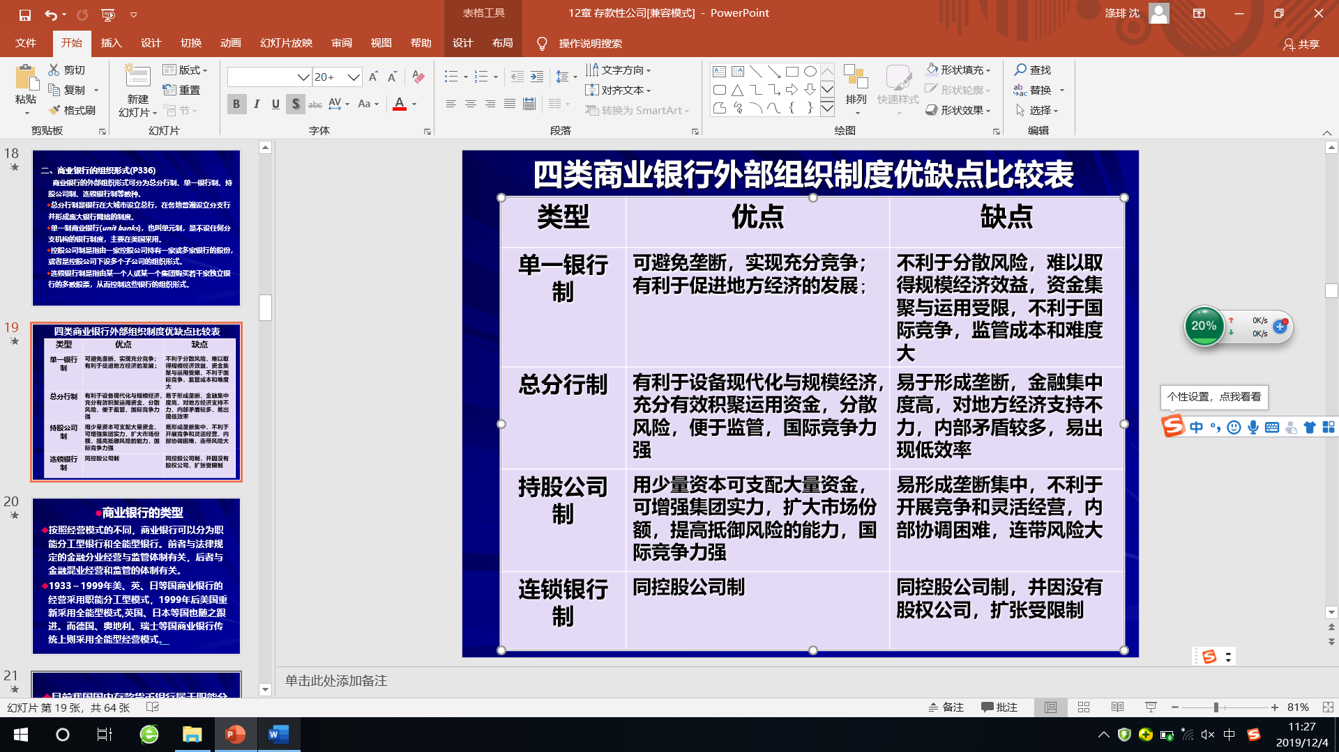

规模经济、范围经济

变相的总分行制

3、类型

按照经营模式：职能分工型银行（分业）和全能型银行（混业）

4、业务类型

是否进入资产负债表：表内业务（负债业务和资产业务）、表外业务（中间业务和创新性的表外业务）

商业银行资产=负债+银行资本（所有者权益、特有资本来源路径）

1）表内业务

（1）负债业务（形成资金来源）

被动负债——吸收存款来筹集资金（存款：活期、定期、储蓄）

主动负债——发行金融工具主动吸收资金（借款）

其他负债——从央行同业借款、临时占用

**（2）银行资本（自有资本）**

**商业银行自身拥有的或能永久支配、使用的资金，反映银行自身经营实力及御险能力。**

功能：开展各项业务的基础；发生意外损失时的缓冲、弥补、保障

**A一级资本（核心资本）**：普通股、不可收回的优先股、资本盈余、留存收益、补偿准备金、可转换资本债券。

商业银行的核心资本在资本总额中的比重不得少于50%。

**B二级资本（附属资本）**：未公开的准备金、资产重估准备金、呆账准备和长期次级债。

（3）资产业务（安全性、流动性、盈利性）

A现金资产——库存现金、存放中央银行和同业存款（流动性最高）

B信贷资产——贷款、票据贴现

C证券投资资产——增加收益来源、资产多样化分散风险保持流动性（选择标准：风险低、信用高、流动性强）

2）表外业务（不影响资产负债表）

（1）**中间业务（传统）**不需要动用资金，与客户之间不发生信用关系，利用自身的技术、信誉和业务优势为客户提供金融服务，并从中获利。（支付结算类、代理类、银行卡类）

（2）**创新的表外业务**不直接列入资产负债表内，但同表内的资产业务或负债业务关系密切的业务（或有资产、有负债）。（投资银行类、担保类、承诺类、交易类）

**相较中间业务，创新性表外业务的变化：**用不占用或不直接占用客户的资金向占用的客户的资金转变；由不运用或不直接运用自己的资金向银行垫付资金的转变。

3）业务发展趋势

业务创新（核心）：资产证券化表外业务发展

业务国际化：并购重组、市场占用率（规模经济）

业务电子化、网络化：强调成本控制与服务便利

以客户为中心（需求拉动、供给推动），强调风险管理是业务发展的重中之重。

5、商业银行的经营原则与管理理论

1）经营原则：

（1）安全性——减少经营风险，保证资金的安全。（基本要求）

（2）流动性——随时满足客户提取存款、转账支付及贷款需求的能力。（不损失本金而随时变现）

既反映商业银行经营状况的好坏，也体现商业银行管理能力的高低

（3）盈利性——追求利润最大化（经营目的）

对立统一的关系，安全性和流动性正相关，安全性流动性和盈利性负相关。

在保持安全性和流动性的前提下实现盈利最大化。

2）经营管理理论

**（1）资产管理理论（流动性）——趋势：风险增强，收益增大**

A真实票据理论：**以真实票据为根据**，发放短期和商业型贷款以保持资产流动性。

B可转换理论：资产运用范围可扩大到投资于具有一定可转换性的资产，如兼具流动性和盈利性的有价证券。

C预期收入理论：只要借贷人具有可靠的预期收入用于归还贷款，银行就可以对其发放贷款。

**（2）负债管理理论（被动负债转向主动负债）**

通过调整负债项目实现“三性”原则的最佳组合。扩大资金来源，拓宽业务规模范。

20世纪60年代初西方各国实施严格的利率管制，大量资金脱离银行进入到金融市场，迫使商业银行通过负债业务创新，提高融资能力，主动吸引客户资金，扩大资金来源，并根据资产业务的需要调整或组织负债，通过金融市场增强主动性负债的比重，让负债去适应和支持资产业务。

**（3）资产负债综合管理理论**

将资产和负债综合考虑，通过统筹安排实现三性统一。主动利用对利率变化敏感的业务，协调和控制业务配置状态，保证银行获得正的利差和资本净值（缺口分析）。全面风险管理。

3）风险管理

信用风险（违约）、市场风险（市场价格波动）、操作风险（信息科技）、流动性风险（无法提供足额资金）

识别风险、量化风险、控制风险

6、中国的政策性银行——国家开发银行、中国农业发展银行、中国进出口银行

第十三章 其他金融性公司

**一、其他金融性公司的种类和发展条件**

**1、其他金融性公司的内涵、特点与分类**

1）内涵：

不以吸收存款为主要资金来源，不直接参与存款货币的创造，但提供投融资或各种专业化金融服务的金融机构。

2）发展条件：

（1）发展有赖于所属经济体的市场化程度与信息技术的发达程度

（2）金融创新能力

（3）相关法律规范的完善程度

3）特点：

（1）不直接参与货币创造

（2）资金来源与运用方式各异

（3）专业化程度高，业务之间存在较大区别

（4）业务承担风险不同，相互的传染性较其他存款性公司之间较弱（交叉性弱）

（5）业务的开展与金融市场密切相关，对金融资产价格敏感

4）种类

（1）投资类

◎作为直接融资中介人，开拓资金流动渠道，通过各种证券、票据等债权、产权凭证，将资金供求双方直接联系起来，有利于全社会资金的有效配置与运转。

（2）保险保障类

◎一方面能够积聚资金、抵御风险、降低个体损失、提供经济保障；另一方面能融通长期资金、促进资本形成。

（3）非投资与非保险保障类

◎主要包括信托投资公司、金融租赁公司、金融资产管理公司、汽车金融服务、公司金融担保公司、金融信息咨询服务类机构（投资咨询公司、投资与保险代理机构、资信评估机构、征信所、会计师事务所、律师事务所等）。

**二、投资类其他金融性公司**

1、特点

（1）业务专业性强，风险大

（2）以有价证券为业务活动的载体，业务活动以金融市场为中心

（3）业务活动必须遵循公开公平公正原则

2、证券公司：在证券市场上经营证券业务的金融机构

1）分类：

经纪类证券公司，只能从事代客买卖业务（接受委托、收取佣金）

综合类证券公司，既可从事经纪业务，又可开展自营、承销及其他业务（投资银行）

2）主要业务

证券承销业务（基本职能之一）

证券经纪业务（委托代理）

证券自营业务（自主买卖、风险大、利润高）

3、投资基金公司：以金融资产为专门经营对象，以资产的保值增值为根本目的，把具有相同投资目标的众多投资者资金集中起来，实行专家理财，通过投资组合将资金分散投资于各种有价证券等金融工具，投资者按出资比例分享收益、承担风险。

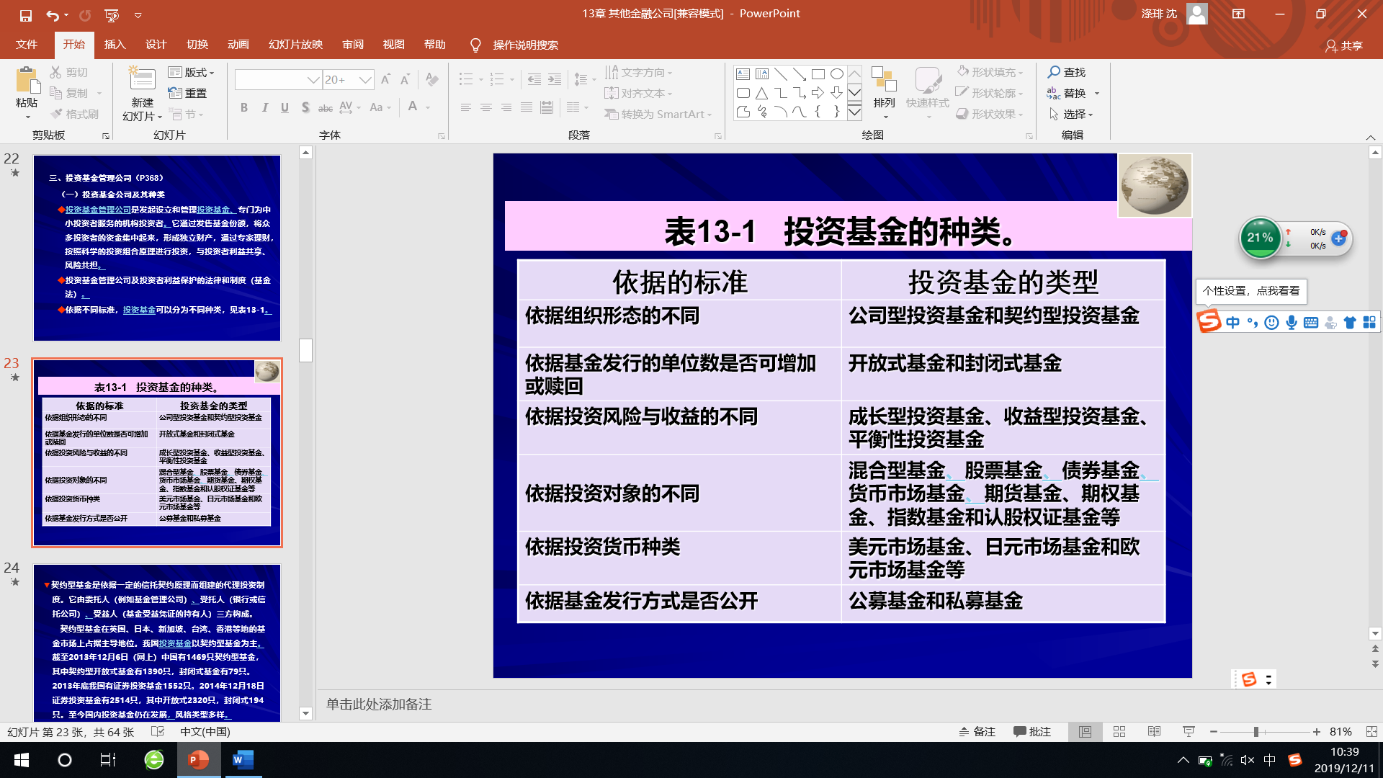

（契约型为主）

（封闭式—开放式）

**契约型基金**是依据一定的信托契约原理而组建的代理投资制度。

**公司型基金**是按照公司法而非信托契约来发行基金股份、募集投资者的资金组成的、以盈利为目的的股份有限公司组织。

**契约型基金与公司型基金的主要区别：**

★二者的法律地位不同。公司型基金依据《公司法》成立，基金公司具有法人资格。而契约型基金依据《信托法》组成，基金本身不具有法人资格。

★二者经营依据的规章不同。公司型基金经营信托财产凭据的是公司章程，就像股份公司需要订立公司章程一样。契约型基金凭据信托契约来经营信托财产。

★二者发行的基金证券性质不同。公司型基金的信托财产是通过发行普通股票筹集的，契约型基金的信托财产是通过发行受益凭证筹集的，前者发行的基金证券是所有权凭证，而后者发行的基金证券是信托证书。

★就基金的运营而言，公司型基金的投资者比契约型基金的投资者权利要大一些。公司型基金的投资者是公司的股东，从法律上说对基金如何运用等重大决策具有发言权。而契约型基金的投资者是信托契约的当事人，通过购买受益凭证获取投资收益，对基金如何运用等重大投资决策一般不具有发言权。

★两类基金的融资渠道不尽相同。公司型基金具有法人资格，因此可以向银行借款来扩大资产规模。契约型基金不具备法人资格，一般不向银行借款来扩大基金规模。

★两类基金的存续期不同。公司型基金与一般股份公司一样，除非根据《公司法》到了破产清算的阶段，一般情况下该类基金具有永久性。契约型基金依据信托契约建立和运行，随着信托期满，该类基金的运营也就终止。

**开放式基金：**发行的基金单位总份数不固定，基金总额不封顶，根据经营策略和实际需要连续发行。

**封闭式基金：**限定了基金的发行总额。

三、保险保障类金融性公司

1、保险机构：各类保险公司和社会保障机构

集中投保人特定范围的风险、为投保人提供风险损失的补偿。同时在对保险资金运作过程中，促进了储蓄资金向投资转化，充当金融中介。

1）运作特点：符合大数定律、具有独特风险管理技术和要求、集合大量分散的储蓄资金。

2）保险公司：

（1）分类

基本业务类型：人寿、财产、再保险

经营目的：商业性、政策性

经营方式：互助保险、行业自保、机构承保

（2）业务运作：筹集资本、出售保单、给付赔偿、经营资产

2、社会保障机构：为丧失劳动能力和机会的人提供最低年费或补偿

1）功能：保障、互济、调节收入分配

2）社会保险（社保核心）：养老、医疗、事业

3）全国社保基金（我国唯一运作全国社保基金的机构）

四、其他金融性公司

1、信托投资公司（受人之托，代人理财，不需要准备金）

2、金融租赁公司（融资+融物）

3、金融资产管理公司（清理银行不良资产）

4、财务公司（我国是存款性公司）

**第十四章 中央银行**

**一、中央银行的演进与类型**

1、产生与发展

★**中央银行**：专门制定和实施货币政策、统一管理金融活动并代表政府协调对外金融关系的金融管理机构。

中央银行通过特定业务（资产业务、负债业务、表外业务）活动和法律授权的管理方式履行职责。

**1）**中央银行产生：大银行赋予特权转化央行（自然演进）；政府直接组建

**产生客观要求：政府融资、银行券发行、票据交换和清算、支付保证能力（最后贷款人）、金融监管**

2）历史演进：初步形成—两次世界大战—20世纪后期至今

2、类型与组织形式

1）**单一中央银行制——**建立单独的中央银行机构，使之全面行使中央银行职能

◆一元式：在国内只设一家统一的中央银行，机构设置为总分行制，逐级垂直隶属（英国、**中国**）

◆二元式：在国内设立中央和地方两级相对独立的中央银行机构，地方机构有较大独立性（**美国**、德国）

2）**跨国中央银行制**——若干国家联合组建一家中央银行，并由该中央银行在其成员国范围内行使全部或部分中央银行职能（欧洲中央银行）

3）**复合中央银行制——**国家不单独设立专司中央银行职能的机构，而是由一家集中央银行职能与商业银行职能于一身的国家大银行兼行中央银行职能

4）**准中央银行制**——没有通常完整意义上的中央银行，只是由政府授权某个或某几个商业银行，或设置类似中央银行的机构，部分行使中央银行职能（**新加坡、香港、澳门**、百慕大）

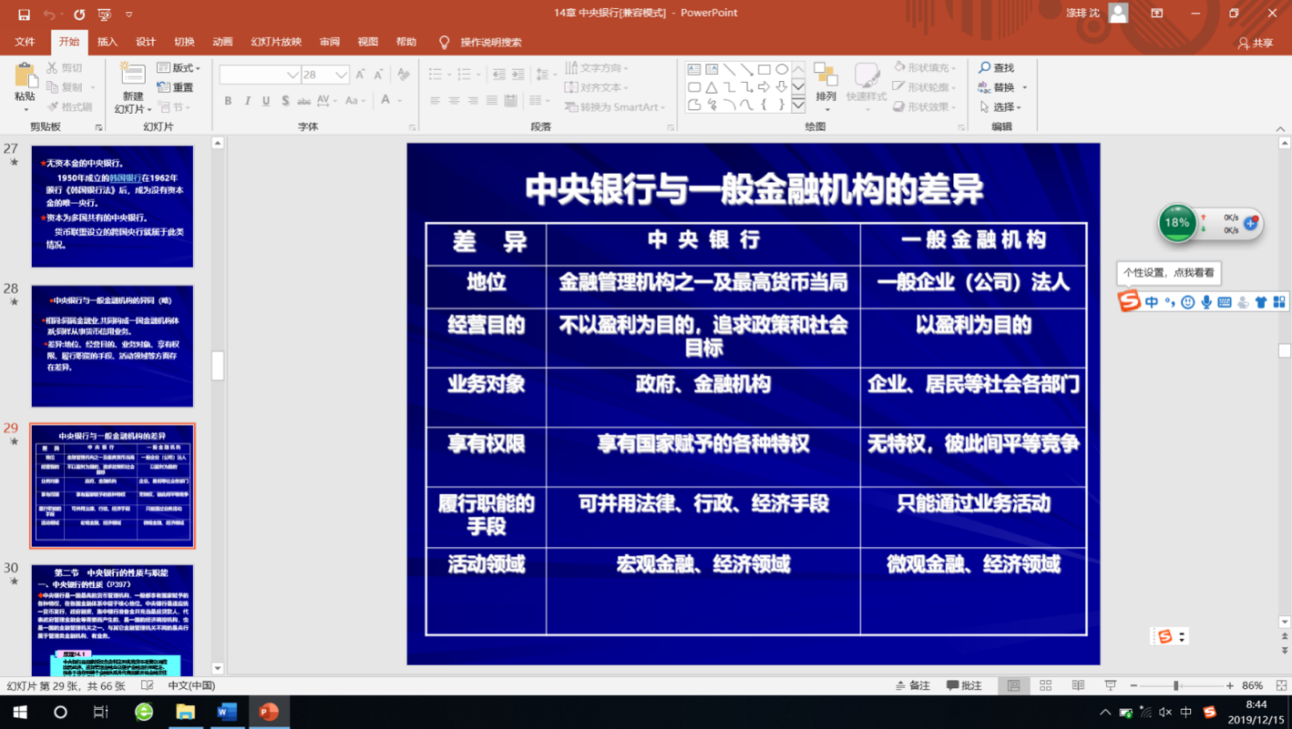相同:同属金融业,共同构成一国金融机构体系;同样从事货币信用业务。

**二、中央银行的性质与职能**

1、中央银行的性质：中央银行是特殊的银行，具有管理和服务的双重性。

**2、中央银行的职能**

**1）“发行的银行”**

**通过国家授权集中垄断货币发行；保证货币流通正常运行，维护币值稳定（对内物价稳定，对外汇率稳定）；遵循经济发行原则。**

**2）“银行的银行”——存款性公司，但不属于其他存款性公司**

**一国金融体系的核心，为银行及其它金融机构提供金融服务、支付保证，并监督管理各金融机构与金融市场业务活动（集中准备金、最后贷款人、集中支付清算、金融监管）**

**3）“政府的银行”——财政部的出纳**

**作为政府宏观经济管理的一个部门，由政府授权对金融业实施监督管理，对宏观经济进行调控，代表政府参与国际金融事务，并为政府提供融资、国库收支等服务。**

**三、中央银行的业务运作职能、基础货币**

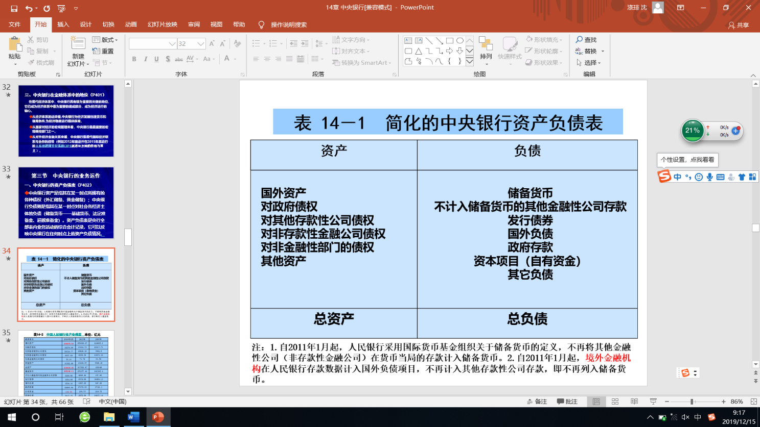1、中央银行的资产负债表

资产=负债+自有资本=国外资产+信贷资产+证券资产

2、中央银行的**负债业务**

**中央银行资产业务决定负债业务，**

**商业银行负债业务决定资产业务。**

1）货币发行业务——发行基础货币，最初最重要，货币投放与货币回笼

当从中央银行流出的货币数量大于从流通中回笼的数量，形成净投放（M0扩张），反之则为净回笼（M0收缩）。

央行货币发行量大体等于M0与商业银行库存现金之和。

2）存款业务

各金融机构在中央银行的存款，政府存款以及非银行金融机构、外国存款和特定机构存款

◆中央银行存款业务的目的：

◎调控信贷规模与货币供应量（涉及发行的银行职能）。

◎维护金融业的安全（涉及银行的银行职能）。

◎便利国内资金清算（涉及银行的银行职能）——表外业务

3）其他负债业务

（1）发行中央银行债券，回笼基础货币

（2）开展质押式正回购，进行公开市场操作（涉及发行的银行职能）。

（3）对外负债：包括从国外银行借款、对外国央行的负债、国际金融机构的贷款、在国外发行的中央银行债券等。

4）资本业务（筹集资本金）

◎央行的资本业务是央行筹集、维持和补充自有资本的业务。途径主要有政府出资、国有机构出资、私人银行或部门出资、成员国中央银行出资等。

3、中央银行的**资产业务**

1）贴现及放款业务

中央银行对商业银行的再贴现和再贷款——对商业银行提高流动性支持。

2）证券业务（公开市场业务）

央行在公开市场上进行证券交易操作（主要是回购）的业务，是中央银行货币政策操作三大基本工具之一。

意义：影响金融体系的流动性，调控基础货币，从而调节货币供应量，实现货币政策目标。

3）黄金外汇储备

稳定币值的重要手段，也是用于国际间支付的重要储备。

中央银行担负着为国家管理外汇和黄金储备的责任。

4）其他资产（待收款项和固定资产等）

4、中央银行的**表外业务**即资产负债表以外的业务，包括①清算业务（涉及银行的银行职能）、②中央国库现金管理商业银行定期存款招投标(代理）业务（涉及政府的银行职能）等业务。

**四、中央银行的运行规范及其与各方的关系**

**1、中央银行业务的一般原则**

**1）非盈利性**

**2）流动性**——一般不做期限长的资产业务

**3）主动性**——在进行金融监管或货币政策操作时，要独立判断并主动采取措施

**4）公开性**——定期向社会公布业务与财务状况

2、中央银行的独立性

1）含义：中央银行履行自身职责时法律赋予或实际拥有的权力、决策与行动的自主程度。中央银行的独立性问题集中地反映在中央银行与政府的关系上。（听从于政府又超然于政府）

2）辩证关系 【论述题】

（1）中央银行对政府保持一定的独立性。

A中央银行的业务活动必须符合金融运行的客观条件和自身业务的特点；

B中央银行的运作具有很强的专业性和技术性;

C中央银行与政府所处地位、行为目标、利益需求及制约因素是有所不同的；

D可以与政府其他部门之间的政策形成一种互补和制约关系，增加政策的综合效率和稳定性；

E可以使中央银行和分支机构避免各级政府的干预，保证货币政策决策与实施的统一。

（2）中央银行对政府的独立性是相对的。

A.作为国家的金融管理当局，中央银行是宏政府观调控的重要部门，应服从于大局;

B.中央银行要接受政府的管理和监督，在国家总体经济社会发展目标和政策指导之下履行自己的职责；

C.中央银行的货币政策目标和宏观调控目标与国家经济社会发展的总体目标一致，目标的实现也需要其他政策特别是财政政策的协调与配合，与其他部门的关系也需要政府来来协调。

D.在特殊情况下（战争、特大灾害等），中央银行必须完全服从政府的领导和指挥。

3）实践

（1）中央银行的独立性主要表现：独立的货币发行制度、独立地制定和执行货币金融政策、独立地管理和控制整个金融体系和金融市场。

（2）中央银行独立性的要求：明确的法定目标、明确的货币政策责任承担和监督机制、限制政府对中央银行理事会的任免权、规定对政府融资的限额、明确规定中央银行预算的独立。

（3）目前世界各国中央银行的独立性程度差异较大。一是独立性较强的如美国联邦储备体系；二是独立性较弱的中央银行如中国人民银行；三是独立性居中的中央银行如英格兰银行、日本银行。

（4）中国人民银行在重要事项决策方面的独立性是较弱的。

A.《中国人民银行法》规定我国央行必须接受国务院的领导；

B.在货币政策目标上，央行需要与国家总体经济社会发展目标协调一致；

C.在货币、汇率政策的具体实施上，央行需要政府协调与其他部门的关系，需要其他部门的政策配合；

D.在央行的人事安排上，政府有影响力（总理可以罢免行长）；

E.央行资金来源于财政部，盈余上缴，赤字由财政部补贴。但我国央行较弱的独立性只是相对于中央政府而言，对地方政府和各级政府部门而言，法律赋予我国中央银行完全的独立性。

（5）从发展的角度看，中国人民银行的独立性明显有逐步增强的趋势。现在和未来我国的央行应加强独立性、专业性和全面性（例如可以适应金融混业经营发展的趋势以及金融机构混业经营体制的建设需要，考虑组建大央行来整合目前金融机构分业经营体制下“一行二会”的职能）

第十五章 货币需求

**一、货币需求的涵义与分析视角**

1、货币需求：在一定的资源（如财富拥有额、收入、国民生产总值等）制约条件下，微观经济主体和宏观经济运行对执行交易媒介和资产职能的货币产生的总需求。

（1）货币需求是一种（持有）能力与（占有）愿望的统一体。

（2）现实中的货币需求不仅仅是指对现金的需求，而且包括了对存款货币的需求。

2、货币需求分析的宏观与微观视角

◎宏观视角（国家整体）Md=

◎微观视角（社会个体）Md=KPY（货币需求取决于K）

**二、货币需求理论的发展（**从宏观视角向微观视角的转变**） 【简答论述——理论两两比较】**

1、**马克思的货币需求理论**——货币必要量（以金属货币流通为假设前提）



Md= 以M表示货币必要量，Q表示待售商品数量，P表示商品价格，V表示货币流通速度

**特点：宏观分析；交换媒介的货币需求；金本位——现金金币的名义需求量；商品流通决定货币流通。**

2、古典学派货币需求理论

**1）交易方程式**：欧文·费雪，MV=PT 流通中的通货存量（M）乘以流通速度（V）等于物价水平（P）乘以交易总量（T）

短期内V、T为常数，货币仅发挥交易媒介功能

**特点：宏观分析；交换媒介的货币需求；货币流通决定商品流通（货币数量论）；考虑存货。**

**2）剑桥方程式**“现金余额说”，马歇尔、庇古，货币持有

Md = kPY，Y代表总收入，P代表价格水平，k代表以货币形式保有的收入占名义总收入的比率，Md为名义货币需求

**特点：货币流通决定商品流通（货币数量论）；微观分析；资产职能或贮藏手段的货币需求。**

|  |  |  |  |
| --- | --- | --- | --- |
|  | **马克思货币需求理论** | **交易方程式** | **剑桥方程式/现金余额说** |
| **提出者** | **马克思** | **欧文·费雪** | **马歇尔、庇古** |
| **公式** | Md= | MV=PT P= $\frac{MV}{T} M=\frac{PT}{V}=\frac{1}{V}PT$ | Md = kPY P= $\frac{Md}{kY}$ |
| **分析角度** | **宏观** | | **微观** |
|  | **商品流通决定货币流通** | **货币流通决定商品流通----货币数量论** | |
| **货币需求** | **交换媒介的货币需求** | | **资产职能或贮藏手段的货币需求** |
| **区别** | **费雪交易方程式中的T与马克思货币必要量公式中的Q（待售商品总量）有不同的含义，而这的差额是存货。T可能大于、等于或小于当年的Q。** | |  |
|  | **△实际收入Y代替了交易量T。**  **△个人持有货币需求对收入的比率k代替了货币流通速度V，K=1/V。**  **◎从深层次看，二者表明决定货币需求的因素是不同的： △剑桥方程式从微观主体（人们）的持币动机——资产选择的角度来分析执行资产职能的货币需求，包含了更多的因素（如K中隐含的持币流动性和机会成本即非货币资产的利率）。费雪交易方程式从宏观的实现全社会商品交易所所需的货币数量这个角度来研究执行交换媒介职能的货币需求，不关心微观主体的货币需求动机。** | |
| **相同点** | **名义货币需求** | | |

3、**凯恩斯学派的货币需求理论——流动性偏好理论（三动机理论）**

1）凯恩斯的货币需求理论

流动性偏好说：人们之所以持有货币，是因为货币具有很好的流动性，能给持有者带来便利，人们偏好货币带给人们的此种便利性。

（1）三种持币动机论（折衷论）——宏观微观分析综合——也算微观分析

A**交易动机**：人们为了应付日常的交易而产生了持币动机。——马克思、欧文·费雪（收入的正函数）

B**预防动机（谨慎动机）**：人们为了应付不测之需而持有货币的动机。（收入的正函数）

以上两者为交易性货币需求——M1=L1（Y）。M1代表满足交易动机和预防动机所需要的货币量，Y代表收入。

C**投机动机**：人们为了保存价值或财富而产生的持币动机。（创新点）货币需求是利率的反函数。

M2=L2（-i），M2代表投机性货币需求量，i代表利率，负号表示M2和i具有反函数关系。

**原理：投机性货币需求主要受利率影响，是利率的递减函数。**

货币总需求：M=M1+M2=L1(Y)+L2(-i)=L(Y,i)

（2）流动性陷阱：当一定时期的利率水平降低到不能再低时，人们就会产生利率上升从而债券价格下跌的预期，货币需求弹性变得无限大，即无论货币当局再增加多少货币供给，都会被人们以货币形式储存起来，此时扩张性货币政策失效。

2）现代凯恩斯学派对凯恩斯货币需求理论的发展（**名义货币需求**）

◆平方根定律：鲍莫尔运用存货理论，认为交易性货币需求是收入的正函数，同时是利率的反函数，只是其变动幅度较收入和利率变动幅度小。

◆立方根定律：惠伦等对预防性货币需求同利率的关系进行研究，认为预防性货币需求与利率具有反向变动关系。

◆资产组合理论：托宾发展了凯恩斯的投机性货币需求理论，认为投机性货币需求与利率具有反向变动关系，同时解释了凯恩斯理论没有解释的货币与债券资产被同时持有的现象。

4、**弗里德曼的货币需求理论**（微观经济理论中的消费者选择理论）

影响货币需求的因素：收入或财富、持有货币的机会成本、持有货币给人们带来的效用（U）。

$\frac{M}{P}=f(Y,W;r_{m},r_{b},r_{e},\frac{1}{p}\frac{dp}{dt};U)$ 宽口径的M，可以是M1,M2

◎实际货币需求与恒久性收入Y（指一个人在较长时期内的过去、现在和未来预期收入的加权平均数，该收入具有稳定性的特点）成正比，与非人力财富占个人总财富的比率W成反比，与货币预期收益率rm、固定收益的债券利率rb、非固定收益的证券收益率re、预期物价变动率等变量（这四个也叫机会成本变量）成反比，与效用（U）成正比。

特点：货币的口径变化（M2与实际货币）；强调了恒久性收入这个因素对实际货币需求的影响。

|  |  |  |
| --- | --- | --- |
|  | **凯恩斯流动性偏好理论** | **弗里德曼货币需求理论** |
| **相同点** | **继承了剑桥学派以微观主体行为作为货币需求分析的起点和将货币视为受利率影响的一种资产的观点** | |
| **货币需求** | **M= M1+ M2= L1（Y）+ L2（-i）=L（Y，-i）** |  |
| **货币口径** | **狭义的名义货币** | **广义的实际货币M2** |
| **影响因素** | **利率（波动大）** | **恒久性收入（加权平均波动小）** |
| **货币需求函数** | **不稳定** | **稳定** |
| **角度** | **宏观微观** | **微观** |

三、**中国货币需求的分析**

**1、“8：1”经验公式：**

**社会商品零售总额/流通中货币(现金）量，如果按这个公式计算的值为8，则说明货币流通正常；否则，说明货币供应量不符合经济运行对货币的客观需求量（也是货币需求的宏观分析）——计划经济时期**

2、货币需求影响因素

1）收入：伴随着一国经济的增长和收入的增加，该国经济运行对执行交易媒介职能的货币将产生更多的需求。

2）物价水平：从理论上说，物价水平的变动对交易性货币需求和资产性货币需求产生的影响不同，物价水平与交易性货币需求同方向变动，与资产性货币需求反方向变动。就我国目前状况来说，物价水平的上升更容易引起货币需求总量的增加，原因在于交易性货币需求对物价上升更有弹性，而资产性货币需求对物价上升不敏感。

3）其他金融资产收益率（利率）：非货币性金融资产是货币的替代物，当债券、股票等金融资产的收益率上升时，资产性货币需求下降。利率被视为债券和股票收益率的代表，利率与资产性货币需求反方向变动。

4）其他

（1）信用的发展情况：信用扩大，现实的货币需求减少。

（2）先进的金融机构技术手段和高质量的金融服务提高货币流通速度，减少现实的货币需求。

（3）社会保障体系不完善增加了居民对未来支出的不确定预期，增加了预防性货币需求。

第十六章 货币供给

**一、现代信用货币的供给**

1、货币供给：一定时期内一国银行系统向经济中投入或抽离货币的行为过程。

货币供给量：一国各经济主体持有的、由银行系统供应的债务总量。

**2、货币供给的基本模型与特点分析**

**1）基本模型：（中央银行）*Ms***＝***B*** ×***m***.（商业银行）（**Ms为货币供应量；B为基础货币；m为货币乘数**）

2）货币供给过程及其特点

（1）行为主体：中央银行、商业银行等存款货币银行、存款人、借款者。

（2）三个特点：

①货币供给的主体是央行和以商业银行为主体的存款货币银行，二者构成货币体系（二级银行体系）。

②“源与流”的双层货币供给机制——中央银行策源并创造基础货币，商业银行扩张并创造存款货币。

③银行系统供给货币的过程必须具备三个基本条件（即完全的可伸缩的信用货币流通、实行部分存款准备金制度以及广泛采用非现金结算方式）。

（3）两个环节：中央银行提供基础货币（储备货币）、商业银行创造存款货币。

二、**中央银行与基础货币**

1、基础货币

◆**基础货币**（储备货币或高能货币）：整个银行体系内存款扩张、货币创造的基础。B=C+R

由社会公众所持有的现金（M0)及银行体系准备金（包括库存现金、法定存款准备金和超额存款准备金）的总和。

中国的基础货币在中国人民银行资产负债表中列在”储备货币”栏中，主要由货币发行、其他存款性公司存款等项目构成。

2、收放渠道和方式

◆对政府债权与基础货币——买卖政府债券

◆对金融机构债权与基础货币——再贴现、再贷款、逆回购

◆国外资产业务与基础货币——买入和卖出外汇、黄金

◆负债业务与基础货币——发行债券或中央银行票据

**原理：中央银行通过国外资产业务、对政府债权、对金融机构债权等资产业务收放基础货币，通过发行中央银行票据等负债业务调节基础货币。**

**三、商业银行与存款货币的创造**

1、商业银行与存款货币

◆商业银行的信用业务对于存款货币伸缩具有决定性作用。

2、商业银行创造存款货币M2-M0（原始存款+派生存款）的过程

1）**原始存款**：商业银行接受的客户以现金方式存入的存款和中央银行对商业银行办理再贷款、再贴现等资产业务而形成的准备金存款。（原始存款来自于基础货币）

2）**派生存款**：商业银行发放贷款、办理贴现或投资等资产业务活动引申而来的存款。

**原理：商业银行以原始存款为基础发放的贷款，通过转账支付又会创造出新的存款。**

3、商业银行创造存款货币的主要制约因素

◆**法定存款准备金率**

◆提现率（现金漏损率），现金漏损额与银行存款总额的比率。

◆**超额存款准备金率**：

4、存款货币扩张的倍数（存款货币乘数），即总存款与原始存款之间的比率。

1）最简单的存款货币乘数公式：**K = D/P = 1/(P/D) = 1/r**

K表示存款货币扩张倍数，P代表原始存款(数额与准备金存款总额一致，假定现金漏损为零），D代表派生后的总存款，P/D即r为存款准备金率（法定存款准备金率+超额存款准备金率）。存款货币扩张倍数即存款准备金率的倒数；如果超额存款准备金率为零，则存款货币扩张倍数即法定存款准备金率r的倒数。

2）假如存款不分活期与定期，不实行差别法定存款准备金率，但存在一定提现率和超额准备金率的存款货币乘数为：存款扩张倍数＝1/(法定存款准备金率＋提现率＋超额存款准备金率)： $K=\frac{1}{R+C+E}$**，**R是法定存款准备金，C是提现率，E是超额准备金率。

**原理：存款扩张倍数的大小与法定存款准备金率、提现率和超额准备金率之间成反方向变动的关系。**

3）在存款按一定比例分为活期存款与定期存款并实行差别法定存款准备金率、存在超额准备金和现金漏损的情况下，存款货币创造乘数K受诸多因素的影响：与活期存款法定准备金率rd、活期存款比率t1、定期存款比率t2、定期存款法定准备金率rt、现金漏损率c、超额准备金率e具有反向变动的关系： K = D/P= 1/[（t1rd + t2rt）+ c + e ]

★派生后的存款总额D=P×存款货币扩张倍数K

★派生存款倍数也可以产生存款货币的加倍收缩作用。

5、双层次的货币创造结构：

第一层次——创造存款货币的商业银行

第二层次——中央银行

**四、货币乘数与货币供应量**

1、货币乘数及其公式推导

◆乘数效应：货币供给过程中，中央银行的初始货币提供量与社会货币最终形成量之间存在着数倍扩张（或收缩）的效果或反应。**货币乘数公式： $m=\frac{M_{s}}{B}=\frac{C+D}{C+R}=\frac{cr+1}{cr+rr}$**

C／D为通货—存款比率；R／D为准备金-存款比率（包括法定存款准备金率和超额存款准备金率）。

◆央行货币发行量大体等于M0与商业银行库存现金之和。

2、货币乘数的主要决定因素

◎通货—存款比率:流通中的现金与商业银行存款总额的比率，即现金漏损率。

◎准备金—存款比率：商业银行法定存款准备金和超额存款准备金的总和占全部存款的比重。

3、影响货币乘数变动的因素分析

1）居民的经济行为（通货—存款比）

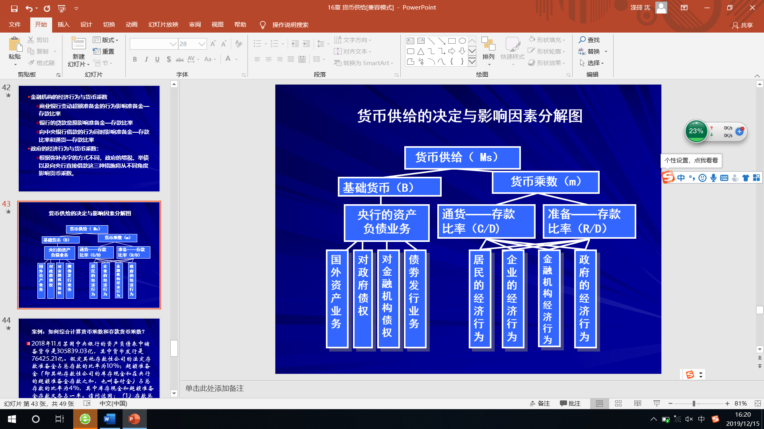2）企业的经济行为（通货—存款比）

3）金融机构的经济行为（准备金—存款比）

◎向中央银行借款的行为同时影响准备金—存款比率和通货—存款比率

4）政府的经济行为：政府的增税、举债、向央行直接借款

4、货币供给的外生性：货币供给可以由央行有效控制。

货币供给的内生性：货币供给难以由央行绝对控制。

**案例：如何综合计算货币乘数和存款货币乘数？**

2018年11月某国中央银行的资产负债表中储备货币**(基础货币=货币发行+准备金)**是305839.03亿，其中货币发行**（库存现金+通货）**是76425.21亿。假定其他存款性公司的法定存款准备金占总存款的比率为10%；**超额准备金**（即其他存款性公司的库存现金和在央行的超额准备金存款之和，也叫备付金）占总存款的比率为4%，其中库存现金**2%**和超额准备金存款**2%**又各占一半。请问该国：（1）存款总量？（2）货币供应量（M2）？（3）货币乘数？（4）存款货币乘数？

**B=C+R**

**基础货币**=现金（M0)+银行体系准备金（包括库存现金、法定存款准备金和超额存款准备金）

=现金/通货+库存现金+准备金（超额、法定）

=货币发行+准备金

**货币发行=通货M0+库存现金**

**M=C+D 货币供给=通货+存款**

**准备金存款=基础货币-货币发行=305839.03-76425.21=229413.82**

**准备金率=法定存款准备金率+超额存款准备金率=10%+2%=12%**

**(1)存款总量D= $\frac{准备金存款}{准备金率}=\frac{228413.82}{12\%}=$ 1911781.83**

**(2)库存现金=1911781.83*2%=38235.6366**

**流通中的货币量C=货币发行量-库存现金=76425.21-38235.6366=38189.5734**

**货币供应量=通货C+存款D=38189.5734+1911781.83=1949971.4034**

**（3）货币乘数= $\frac{C+D}{C+R}$ = $\frac{货币供应量}{基础货币B}=\frac{1949971.4034}{305839.03}=6.3758$**

**（4）存款货币乘数= $\frac{D}{P}=\frac{D}{C+R}=\frac{D}{B}=\frac{1911781.83}{305839.03}=6.25$**

**第十七章 货币均衡**

1、通货膨胀：由于货币供给过多引起的货币贬值、物价普遍上涨的货币现象。

衡量方法：CPI、PPI、GDP平减指数

2、通货膨胀成本：皮鞋成本（取现次数增加）、菜单成本（重读定价）、资源配置不当（债权债务）、税收扭曲、恶化收入分配。

3、通货膨胀影响：

1）经济发展：促进论、中性论、促退论

2）菲利普斯曲线：通货膨胀率与失业率负相关，与经济增长率正相关。

4、通货膨胀的成因与治理

1）需求拉动型——总需求曲线右移

紧缩性货币政策（减少M、提高利率、提高法定存款准备金率）

紧缩性财政政策（减G和加T）

2）成本推动型——短期供给曲线左移

（1）工资推进型：紧缩性收入政策，控制工资增长（以物价指导线确定控制各部门工资增长率，管制或冻结工资）

（2）利润推进型：制定反托拉斯法以限制垄断高价

3）混合型：双管齐下

4）结构型：推进经济结构调整，改善资源配置

**第十八章 货币政策 重点复习**

**一、货币政策的作用机理目标**

1、货币政策的框架与作用机理

1）含义：中央银行为实现既定的目标，运用各种工具调节货币供应量，进而影响宏观经济运行的各种方针措施。

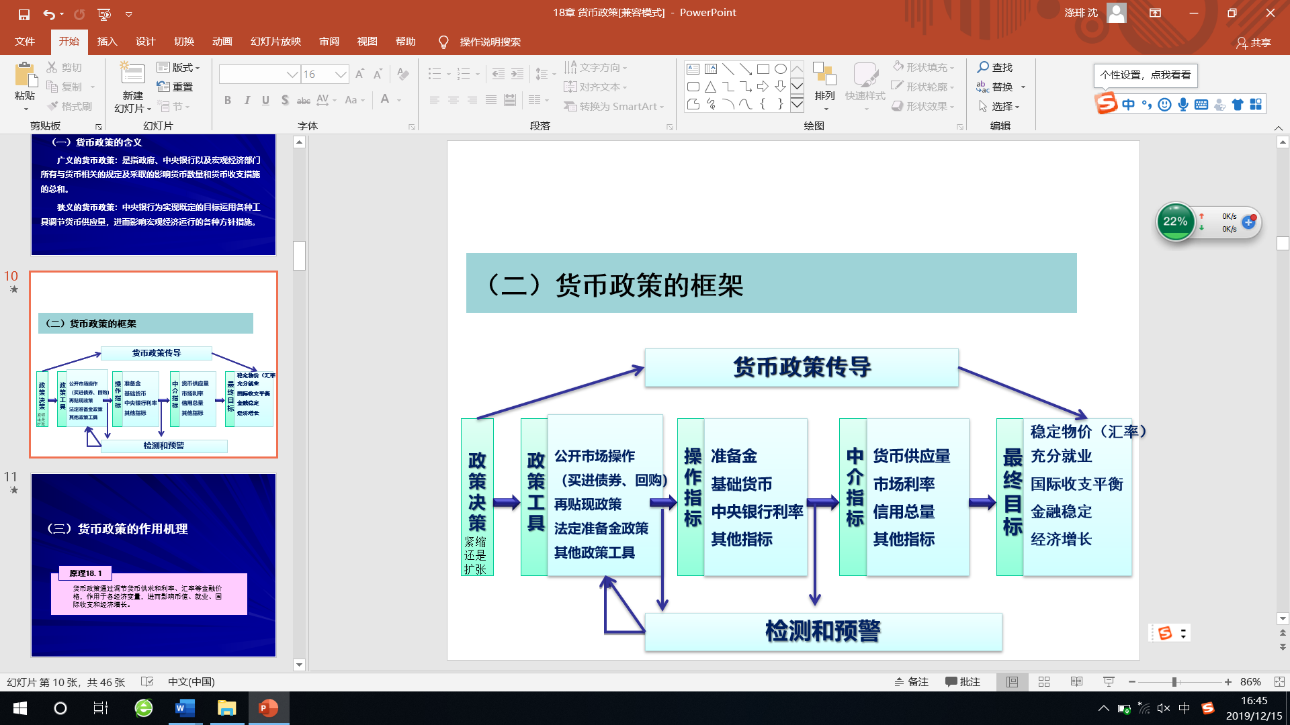

2）作用机理：**货币政策通过调节货币供求和利率、汇率等金融价格，作用于各经济变量，进而影响币值、就业、国际收支和经济增长。**

2、目标（权衡取舍）：通过货币政策的制定和实施所期望达到的最终目的，是中央银行的最高行为准则。

主要内容：稳定币值（对内物价、对外汇率）、充分就业（消除非自愿失业，失业率4%）、经济增长（均衡增长——各国政府追求的最终目标）、国际收支平衡、金融稳定。

我国货币政策目标：保持货币币值稳定，并以此促进经济增长。

3、目标关系：

处理政策目标间的冲突方式:侧重于统筹兼顾,力求协调；侧重于权衡选择,视需要突出重点。

1）物价稳定与经济增长的矛盾

要刺激经济增长，中央银行就需要扩张信贷和货币供给，必然会带来通货膨胀；为了防止通货膨胀，中央银行则需要采取收缩货币和信用的措施，但这会抑制经济增长，使中央银行陷入两难选择。

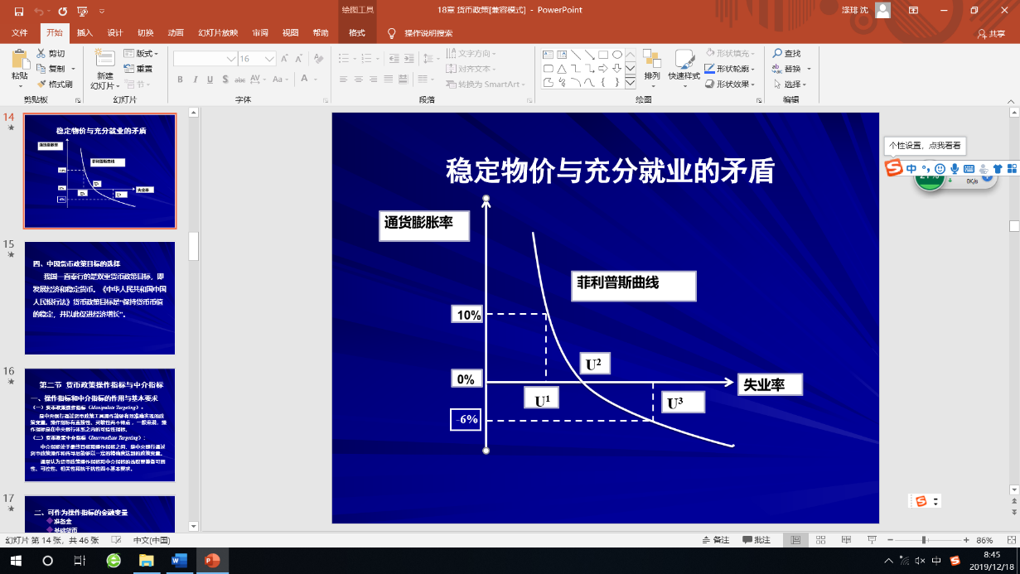2）稳定物价与充分就业的矛盾

（1）菲利普斯：高水平失业率伴随着较低的工资增长率

（2）货币政策要实现充分就业的目标，只能通过扩张信用和增加货币供给量来次级投资需求和消费需求，才能扩大生产规模，增加就业人数，但伴随而来的将是一般物价水平的上涨，中央银行只能以牺牲稳定物价的政策目标为代价

（3）中央银行只能根据当时的社会经济条件，寻求物价上涨率和失业率之间某一适当的组合点。

3）物价稳定与国际收支平衡的矛盾

（1）只有各国都维持基本相同的物价稳定水平，并且在贸易形态和进出口商品结构不变的条件下，物价稳定才能与国际收支平衡同时存在。

（2）他国通胀，本国物价稳定，本国出口增加，进口减少，国际收支顺差；本国通胀，他国物价稳定，本国货币对内贬值，本国出口减少，进口增加，是国际收支恶化。

4）经济增长与国际收支平衡的矛盾

**二、货币政策操作指标与中介指标（中间目标）**

1、作用与基本要求

1）货币政策操作指标（直接性、灵敏性）：准备金、基础货币、再贴现率

中央银行通过货币政策工具操作能够有效准确实现的政策变量。一般来说，操作指标是在中央银行体系之内的可控性指标，属于央行变量，但与最终目标的关联度相对较弱。

2）货币政策中介指标（可测性、可控性、相关性）：市场利率、货币供给量、贷款规模

中介指标处于最终目标和操作指标之间，是中央银行通过货币政策操作和传导后能够以一定的精确度达到的政策变量。中介指标与最终目标的关联度相对较高，但距中央银行较远，可控性较弱。

★通常认为货币政策操作指标和中介指标的选取要兼备可测性、可控性、相关性和抗干扰性四个基本要求。

**三、货币政策工具**

1、货币政策工具（货币政策手段）：中央银行为调控中介指标进而实现货币政策目标所采用的政策手段。

2、一般性政策工具（主要调节货币总量和利率）

1）法定存款准备金政策（数量调节）——央行的负债业务

（1）通过改变货币乘数m来影响货币供给量M。

（2）作用机制：法定准备金率越高，商业银行上缴准备金越多，可运用的资金越少，社会信贷总量减少（紧缩）。

**（3）优点：作用力大，主动性强，见效快。**

**局限性：作用过于猛烈，不宜经常使用，具有固定化倾向。**

**具有非对称影响（相同的法定准备金率对各机构冲击不同，不易把握操作力度与效果）**

**对商业银行影响大，加大其流动性管理难度。**

（4）发达国家特点：准备金率低甚至为零；固定长期不调整；对活期存款和定期存款差异化。

（5）我国特点：对准备金存款付息；调整频繁；不同机构差异化。

2）再贴现政策（最后贷款人）——央行的资产业务

（1）内容：再贴现率的确定与调整；申请再贴现资格的规定与调整

（2）作用机理：

调整再贴现率——商业银行借入资金的成本——商业银行对社会提供的信用量——货币供给总量

改变再贴现资格的条件——改变资金流向——抑制或扶持不同的部门经济（有微调和结构调整功能）。

（3）优点：作用和缓；有政策导向的信号传递作用（告示效应）；有微调和结构调整功能

局限性：缺乏政策主动性——姜太公钓鱼愿者上钩，商业银行不一定配合。

再贴现的调节作用有限。

引起市场利率的大幅波动，加大利率风险，干扰市场机制。

加大金融机构的道德风险——中央银行通过再贴现充当最后贷款人

3）**公开市场业务**（基础货币）——央行的资产业务

中央银行在金融市场上通过公开买卖有价证券等资产来调节金融机构的准备金和基础货币，进而影响市场利率和货币量的政策行为。

（1）作用机制：买进有价证券——投放基础货币——增加金融机构的准备金存款——宽松货币政策

（2）优越性：主动性强；灵活性强；调控效果和缓，震动性小；告示效应强，影响范围广。

（3）实施的条件（局限性）：中央银行必须具有足以干预和控制整个金融市场的资金实力；要有发达和完善的金融市场；必须有其他政策工具的配合。

3、选择性政策工具：有针对性地对某些特殊领域的信用加以调节和影响，以调节货币供应量。

消费信用控制、证券市场信用控制、不动产信用控制、优惠利率、预缴进口保证金

4、其它货币政策工具：

1）直接信用控制：以行政命令或其他方式直接对金融机构尤其是商业银行的信用活动进行控制。

规定利率限额；采用信用配额；直接干预；规定金融机构流动性比率。

2）间接信用指导：借用中央银行的地位与威望,通过非强制性手段影响金融机构的信用业务,达到货币政策目标。

道义劝告、窗口指导

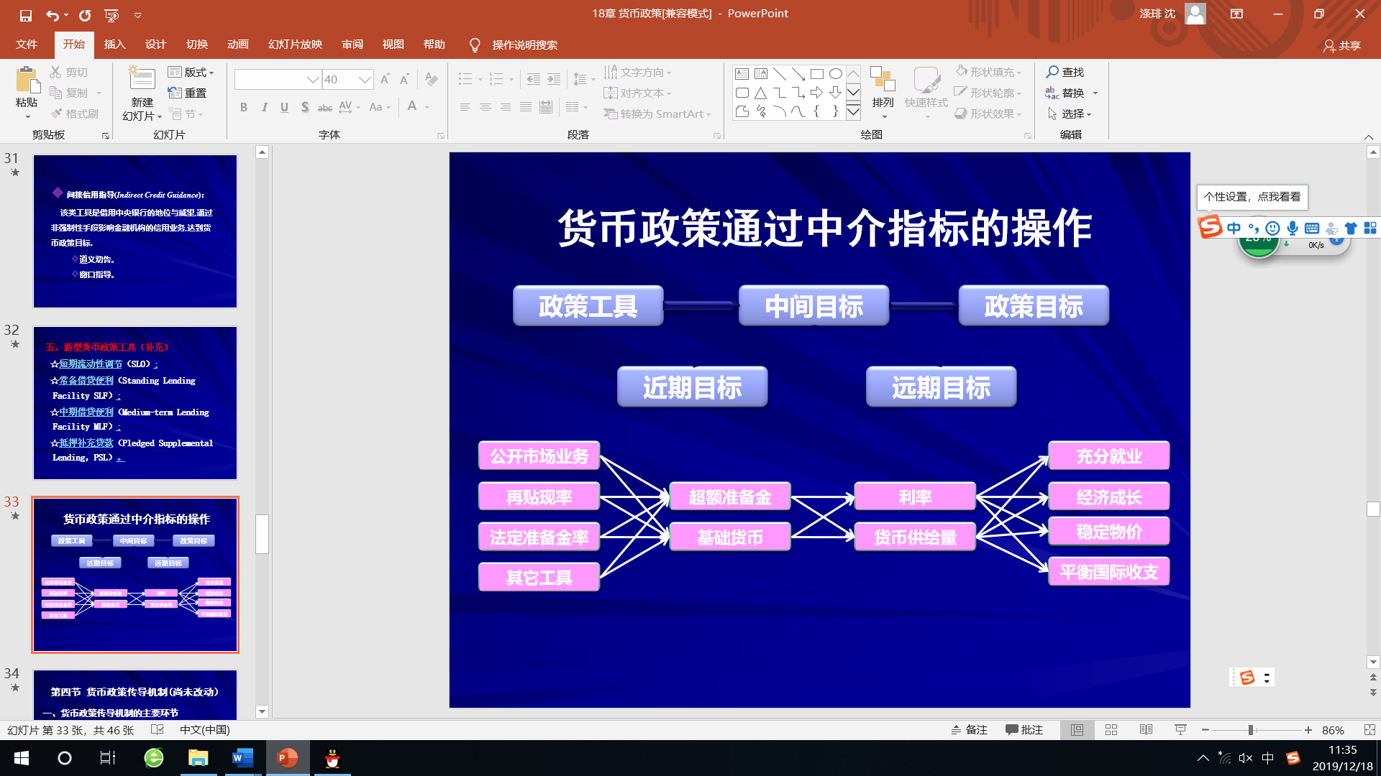

四、**货币政策传导机制**

1、货币政策传导机制：中央银行运用货币政策工具作用于操作指标，进而影响中介指标，最终实现既定政策目标的传导途径与作用机理。

环节：中央银行——商业银行（金融机构）——企业、居民（非金融机构）——社会各经济变量

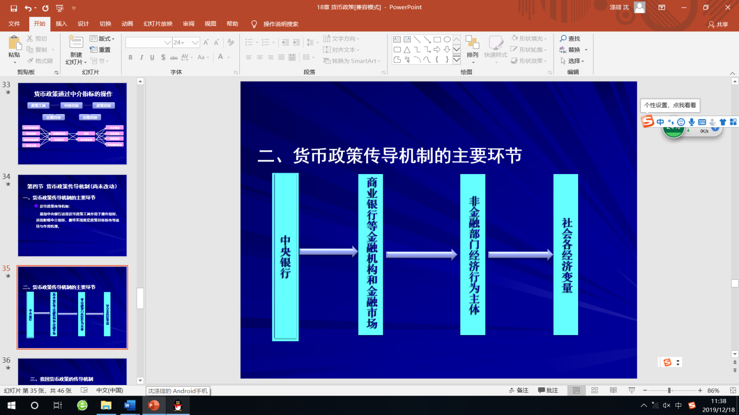

2、类别：金融价格传导论（利率、汇率、资产价格）、货币传导论（货币数量）、信贷传导论（信贷融资约束）

1）金融价格传导论：M增加—PS增加、r降低—I、C、NX上升—AD增加—Y增加

2）货币传导论：（实际余额效应）M增加—实际持有货币量＞满意量—C上升—AD增加—Y上升

3）信贷货币论（信息不对称，企业或银行融资能力的约束对信贷市场的影响）

M上升—i下降、PS上升、准备金上升—逆向选择下降、道德风险下降—贷款增加—I上升—AD上升—Y上升

3、货币政策的时滞效应——货币政策要有前瞻性

从货币政策制定、实施到最终影响各经济变量、实现货币政策最终目标经过的时间，即货币政策传导过程所需要的时间。以中央银行为界限，分为外部时滞和内部时滞。

外部时滞：从中央银行采取货币政策制定和实施的行动到对政策目标产生影响所经过的时间。

内部时滞：中央银行内部认识、讨论、决策的时间（认识时滞和行动时滞）

五、货币政策理论

1、政策规则（单一规则、泰勒规则）与相机抉择（权衡性，只考虑当下，不考虑过去未来，IS-LM模型）

相机抉择特点：逆周期调控、灵活性强、静态视角；会产生“时间不一致”问题（说话不算数），降低货币政策效果。

**2、通货膨胀目标制：**货币当局明确以稳定中长期的通货膨胀率为首要目标，并将未来一段时间所要达到的目标通货膨胀率向外界公布。（单一目标规则）

不强调中介目标；主要依据未来通胀预期与目标值的偏离程度；各国目标通胀率一般在2-4％。

条件：合理目标通胀率；央行能精确预测通胀率；央行具有高度独立性。

**3、量化宽松货币政策**（非常规）：在利率降至零附近导致中央银行无法继续采取利率作为货币工具时，采取以货币数量扩张为主要特征的货币政策，以实现经济和金融市场稳定等政策目标。

特点：央行资产负债表总量扩张；货币政策工具创新；扭曲性操作。

效果：稳定金融市场；缓解金融危机对实体经济的影响。

不足：难以避免道德风险；难以退出。

**4、数量型与价格型货币政策框架**

**1）****数量型货币政策框架**：以货币供应量为中介指标，货币政策工具主要是法定存款准备金政策、公开市场业务、再贴现（再贷款）政策、信贷政策四种。

其他存款性公司是最重要的调控对象，央行则发挥主导性的调控作用。

（对微观主体的调节较弱）直接调节宏观经济的总量

**2）****价格型货币政策框架：**以利率为中介指标，货币政策工具主要是利率政策、汇率政策、公开市场操作。

主要通过利率、汇率、资产价格变化来影响微观市场主体的财务成本和收入预期，促使微观市场主体根据宏观调控信号来调整自己的行为，进而实现货币政策的目标。

（主要是影响微观主体的行为——企业、个人、家庭）间接调控宏观经济

☆改革开放以来，我国主要采用数量型为主的货币政策框架，近年来我国货币政策框架由数量型向价格型的转变。

六、货币政策与财政政策的配合

（一）货币政策与财政政策的一般作用

1、货币政策：

（1）紧：收缩信贷、提高利率

（2）松：放松信贷、降低利率

2、财政政策

（1）紧（经济上行）：增税、提高税率、减少财政支出

（2）松：减税、降低税率、增加财政支出

经济严重萧条时期实行财政政策，货币政策为辅（流动性陷阱，货币政策无效）

通货膨胀阶段（充分就业阶段） 货币政策比财政政策有效

（二)货币政策与财政政策协调运用的必要性

仅靠货币政策或财政政策很难全面实现宏观经济的管理目标，没有两者相互之间的配合，单个政策的效果将会大大减弱，这就要求二者相互协调、密切配合，充分发挥它们的综合优势。

开放的IS-LM模型说明开放经济条件下，国家必须干预经济，必须侧重财政、货币、汇率政策多管齐下，协调配合才能有效实现经济的内外均衡；在宏观经济周期的不同阶段财政、货币、汇率政策的协调配合必须有所侧重